Sicherheitskonzept DFE

APPROVAL
 | Name and Role/Job Title | Esignature
Written by | Manfred Pohl, Roman Büger / SAM
Verified by | Christian JANNESCHITZ / QAM
Approved by | Christoph Sünder / Safety Engineering Authority

LOG OF CHANGES
Revision | Date | Author | Change Description
01 PD 01 | 2026-09-XX | R. Büger, M. Pohl | Erstes Proposal für DFE_1.0.0

INHALTSVERZEICHNIS
1. EINLEITUNG 6
1.1 Gegenstand 6
1.2 Zielsetzung 7
1.3 Struktur des Dokumentes 7
1.4 Dokumentenmanagement 8
1.4.1 Konfigurationsmanagement 8
1.4.2 Dokumentenarchivierung 8
1.4.3 Änderungen 8
1.5 Offene Punkte 8
2. REFERENZMATERIAL 9
2.1 Referenzierte und verwandte Dokumente 9
2.2 Normen und Prozeduren 9
2.3 Begriffe, Definitionen und Abkürzungen 10
3. SYSTEMÜBERSICHT DFE 11
3.1 Systemstruktur 11
3.2 Teilsysteme 13
3.2.1 Object Controller (OC) 13
3.2.2 Field Element Stations (FES) 18
3.2.3 Schnittstellenumsetzer 19
3.3 Kommunikation zwischen den Komponenten 20
3.4 Zuverlässigkeitskonzept 21
3.5 Struktur der Sicherheitsnachweise 21
3.6 Sicherheitsziel 22
3.6.1 Risikoevaluierung 23
3.6.2 Sicherer Zustand 23
3.6.3 Grundlagen der Sicherheitsnachweisführung 24
3.6.4 Beherrschung von Gefährdungen 29
4. SICHERHEITSSTRATEGIE 30
4.1 Allgemeine Sicherheitsstrategie 30
4.2 Sicherheitsstrategie der DFE-Subsysteme 31
4.3 Wiederverwendung vorhandener Sicherheitsnachweise 32
4.4 Sicherheitsstrategie für die Systemintegration 33
4.5 Freigabe von Konfigurationsvarianten 33
5. ZUSAMMENFASSUNG 35
APPENDIX A VORLÄUFIGE GEFÄHRDUNGSANALYSE 36

Tabellenverzeichnis
Tabelle 1: Referenzierte und verwandte Dokumente 9
Tabelle 2: Normen und Prozeduren 9
Tabelle 3: Begriffe, Definitionen und Abkürzungen 10

aBBILDUNGSVERZEICHNIS
Abbildung 1: Grundlegende Struktur der DFE 11
Abbildung 2: Object Controller Weiche 14
Abbildung 3: Object Controller Signal 15
Abbildung 4: Object Controller Generischer I/O 16
Abbildung 5: Object Controller Achszähler 17
Abbildung 6: Object Controller EKSA 18
Abbildung 7: Teilsystem FES 19
Abbildung 8: Teilsystem Schnittstellenumsetzer 20
Abbildung 9: Sicherheitsnachweisstruktur der Schnittstellenumsetzer 22

EINLEITUNG

Gegenstand
Dieses Safety Concept beschreibt die Sicherheitsstrategie des Projekts Digital Field Elements (DFE) als Bestandteil der Generic Application Digital Interlocking (GA DIL).
Das DFE-Projekt umfasst die Entwicklung, Integration und Nachweisführung von DFE-Subsystemen zur Anbindung von Feldelementen und Bestandssystemen an die Architektur des Digitalen Stellwerks. Die DFE-Architektur umfasst sowohl sicherheitsrelevante als auch nicht sicherheitsrelevante Subsysteme, welche gemeinsam die für den Betrieb erforderlichen Funktionen bereitstellen.
Insbesondere umfasst das DFE-Projekt die folgenden DFE-Subsysteme und Integrationsbestandteile:
- Field Element Station Size S (FES S),
- Field Element Station Size M (FES M),
- Field Element Station Size L-XXL (FES L-XXL)
- Interface Converter Block-IF ZG62,
- Interface Converter Block-IF Sbl60A,
- Interface Controller für Level Crossing System Interfaces (LCSI),
- Object Controller DCA3,
- Object Controller AzLM,
- die Integration der zugehörigen Feldsysteme, Object Controller und Kommunikationsschnittstellen.
Die DFE-Architektur umfasst sowohl durch das DFE-Projekt entwickelte DFE-Subsysteme als auch sicherheitsrelevante Subsysteme, welche durch externe Lieferorganisationen bereitgestellt werden. Dies betrifft insbesondere:
- DCA3 Object Controller (Hitachi Rail Spanien),
- AzLM Achszählsystem (Hitachi Rail Deutschland),
- IFC-LCSI (Mission Embedded).
Für die DFE-Subsysteme werden die erforderlichen Sicherheitsnachweise erstellt oder durch die jeweiligen Lieferorganisationen bereitgestellt:
- Safety Case,
- Hazard Log,
- Safety Related Application Conditions (SRAC),
- unabhängige Gutachten,
- weitere sicherheitsrelevante Nachweisdokumente.
Die Schnittstellen zwischen diesen sicherheitsrelevanten Systemen und den jeweils zugehörigen Feldobjekten werden als Bestandteil der jeweiligen Sicherheitsfunktion betrachtet. Die zugehörigen Sicherheitsnachweise, Sicherheitsannahmen und Randbedingungen sind Bestandteil der jeweiligen Supplier Safety Cases und der zugehörigen Gutachten.
Die Verantwortung des DFE-Projekts umfasst die sichere Integration der DFE-Subsysteme innerhalb der DFE-Architektur. Hierzu gehören insbesondere:
- die Bewertung von Integrationsvoraussetzungen,
- die Erfüllung von Hardware- und Infrastrukturanforderungen,
- die Bewertung von Schnittstellen zwischen den DFE-Subsystemen,
- die Berücksichtigung der jeweiligen SRACs,
Die Field Element Stations (FES) stellen die infrastrukturelle Grundlage für den Betrieb der sicherheitsrelevanten DFE-Subsysteme bereit. Obwohl sie keine eigenen Sicherheitsfunktionen ausführen, werden ihre sicherheitsrelevanten Integrationsaspekte innerhalb dieses Safety Concepts betrachtet.

Zielsetzung
Dieses Safety Concept beschreibt die Sicherheitsstrategie für das technische Projekt DFE (Digital Field Elements) und legt die grundlegenden Sicherheitsprinzipien für die Entwicklung, Integration und Nachweisführung der DFE-Subsysteme fest.
Ziel des Dokuments ist die Beschreibung der Maßnahmen, mit denen sichergestellt wird, dass die im Rahmen des DFE-Projekts entwickelten oder integrierten DFE-Subsysteme die ihnen zugewiesenen Sicherheitsanforderungen erfüllen und keinen unzulässigen Beitrag zum Gesamtrisiko der Generic Application Digital Interlocking (GA DIL) leisten.
Für die sicherheitsrelevanten DFE-Subsysteme werden eigenständige Sicherheitsnachweise erstellt oder durch die jeweiligen Lieferorganisationen bereitgestellt. Für zugelieferte Systeme werden insbesondere Safety Cases, Hazard Logs, Safety Related Application Conditions (SRACs) sowie unabhängige Gutachten als Grundlage für die Sicherheitsnachweisführung verwendet.
Ein wesentlicher Bestandteil des DFE-Projekts ist die sichere Integration der beteiligten DFE-Subsysteme. Hierzu werden die jeweiligen Sicherheitsannahmen, Schnittstellenanforderungen, Hardware- und Infrastrukturvoraussetzungen sowie die relevanten SRACs berücksichtigt und bewertet.
Das Safety Concept dient darüber hinaus als Grundlage für die Erstellung, Bewertung und Pflege der sicherheitsrelevanten Projektartefakte sowie für die Durchführung von Verifikations-, Validierungs- und Integrationsaktivitäten innerhalb des DFE-Projekts.
Die Sicherheitsnachweise werden unter Berücksichtigung der Anforderungen der geltenden CENELEC-Normen, insbesondere [EN 50126-2], [EN 50129], [EN 50716] und [EN 50159], erbracht.

Abgrenzung
Dieses Safety Concept beschreibt die Sicherheitsstrategie des technische Projekt DFE sowie die Grundsätze für die Sicherheitsnachweisführung und die sichere Integration der DFE-Subsysteme innerhalb der DFE Architektur.
Nicht Gegenstand dieses Safety Concepts sind:
- die sicherheitstechnische Bewertung der Generic Application Digital Interlocking (GA DIL) als Gesamtsystem,
- die Definition der übergeordneten Sicherheitsziele und Sicherheitsanforderungen auf Ebene der GA DIL,
- die Freigabe von Systemkonfigurationen auf Ebene der Generic Application Digital Interlocking (GA DIL-ÖBB),
- die projektspezifische Anwendung der DFE-Subsysteme innerhalb konkreter Kundenprojekte,
- die sicherheitstechnische Bewertung der angeschlossenen Feldobjekte,
- sowie die sicherheitstechnische Bewertung von Systemen, für die eigenständige Sicherheitsnachweise durch die jeweiligen Lieferorganisationen bereitgestellt werden.
Die Verantwortung des technischen Projekts DFE umfasst die Integration der DFE-Subsysteme innerhalb der DFE-Architektur. Hierzu gehören insbesondere:
- die Bewertung von Integrationsvoraussetzungen,
- die Erfüllung von Hardware- und Infrastrukturanforderungen,
- die Bewertung der Schnittstellen zwischen den DFE-Subsystemen,
- die Berücksichtigung der jeweiligen Sicherheitsannahmen und Safety Related Application Conditions (SRACs),
- die Durchführung von Integrationsbewertungen,
- sowie die Bereitstellung der für die Bewertung zulässiger Systemkonfigurationen erforderlichen Nachweise und Integrationsbewertungen.
Die Field Element Stations (FES) sind Bestandteil der DFE-Architektur und stellen die für den Betrieb der DFE-Subsysteme erforderliche Infrastruktur bereit. Sie werden hinsichtlich ihrer sicherheitsrelevanten Integrationsaspekte betrachtet, führen jedoch keine eigenständigen Sicherheitsfunktionen aus.
Die Sicherheitsnachweise der DFE-Subsysteme sowie die zugehörigen Integrationsbewertungen werden zur Beschreibung und Bewertung zulässiger Konfigurationsvarianten verwendet. Die Zusammenführung dieser Informationen erfolgt auf Ebene der Generic Application Digital Interlocking (GA DIL-ÖBB). Diese Informationen dienen als Grundlage für die Bewertung und Freigabe der jeweiligen Systemkonfigurationen.

Struktur des Dokumentes
Das Dokument ist wie folgt aufgebaut:
- Kapitel 2 enthält alle referenzierten Dokumente, Normen, Prozeduren, Definitionen und Abkürzungen.
- Kapitel 3 bietet einen Überblick über das technische Projekt DFE, wobei die Systemstruktur und ihre Funktionsebenen, das Zuverlässigkeitskonzept und das Sicherheitsziel beschrieben werden.
- Kapitel 4 beschreibt dann das Sicherheitskonzept anhand der verschiedenen Sicherheitsstrategien, die ganz allgemein oder in verschiedenen Teilsystemen zum Einsatz kommen.
- Kapitel 5 enthält eine Zusammenfassung.

Dokumentenmanagement
Die Entwicklung dieses Dokuments folgt den Regeln, welche im Dokument Document Management Rules [DOC_RULES] festgelegt sind.

Konfigurationsmanagement
Beginnend ab der ersten Edition unterliegt dieses Dokument dem Konfigurationsmanagementprozess. Die Umsetzung dieses Prozesses gewährleistet, dass jede Version dieses Dokuments und jedes zur Review verteilte Proposal innerhalb des Konfigurationsmanagementsystems eindeutig identifiziert ist (siehe Error! Reference source not found.).

Dokumentenarchivierung
Die Archivierung dieses Dokumentes wird gemäß der Document Management Rules [DOC_RULES] durchgeführt. Jede Edition dieses Dokumentes wird im Online Dokument Archiv gespeichert.

Änderungen

Edition 01
Die Ausgabe basiert teilweise auf dem Dokument Safety Concept DIL (3BU 17300 1280 DUAPC).

Offene Punkte
Folgende Punkte sind in der vorliegenden Ausgabe des Safety Concepts noch nicht abschließend behandelt und werden in zukünftigen Revisionen ergänzt oder konkretisiert:
- Durchführung und Dokumentation einer vorläufigen Gefährdungsanalyse (Preliminary Hazard Analysis, PHA) einschließlich der Ableitung sicherheitsrelevanter Anforderungen.
- Beschreibung der Schnittstellen zwischen den DFE-Subsystemen und den angeschlossenen Feldsystemen bzw. Feldobjekten einschließlich der zugehörigen Sicherheitsannahmen, Schnittstellenbedingungen und Verantwortlichkeiten.
- Festlegung der sicherheitstechnischen Behandlung der Erd- und Adernschlussüberwachung der Field Element Stations (FES). Derzeit wird davon ausgegangen, dass diese Funktion als Non-SIL-Funktion behandelt wird, da keine unmittelbare sicherheitsgerichtete Reaktion ausgelöst werden kann.
- Fertigstellung der Systembeschreibung und Architektur der Interface Converter IFC-ZG62 und IFC-Sbl60A.
- Ableitung und Beschreibung der Sicherheitsstrategie für die Interface Converter IFC-ZG62 und IFC-Sbl60A einschließlich der zugrunde liegenden Hardware- und Softwarearchitekturen sowie der vorgesehenen Sicherheitsmechanismen.
- Konkretisierung der Sicherheitsnachweisführung für die DFE-Subsysteme auf Grundlage der im Safety Concept der Generic Application Digital Interlocking (GA DIL) zugewiesenen Gefährdungsraten.
- Abstimmung der Sicherheitsnachweis- und Integrationsstrategie mit den Lieferorganisationen für IFC-LCSI, OC-DCA3 und OC-AzLM einschließlich der Berücksichtigung von Safety Cases, Hazard Logs, Safety Related Application Conditions (SRACs) und Gutachten.
- Konkretisierung der Integrationsnachweise für die in Abbildung 1 dargestellten Beziehungen „Fulfillment of HW Requirements“ einschließlich der zugehörigen Bewertungs- und Nachweisverfahren.
- Erstellung und Referenzierung der erforderlichen Schnittstellenspezifikationen (ICD) sowie der zugehörigen Integrationsdokumente.

REFERENZMATERIAL

Referenzierte und verwandte Dokumente
Die hier angegebenen Dokumente werden mit der zum Zeitpunkt der Erstellung dieses Dokuments vorliegenden aktuellen Ausgabe zitiert. Bei nicht vorhandenen Dokumenten wird die geplante Referenz zitiert. Es ist aber aus Sicht des Sicherheitskonzepts nicht eine bestimmte Ausgabe relevant, sondern die Referenzen dienen zum besseren Auffinden weiterführender Dokumentation.

Id | Titel | Referenz | Edition
[ABBR EL] | ELEKTRA 2.x System, Glossary: Definitions, Acronyms and Abbreviations | 3BU 15000 0081 DCAPA | 06
[SP DIL] | Safety Plan, Generic Application Digital Interlocking | 3BU 17300 1204 DUAPA | 02
[SC DIL] | Safety Concept DIL | 3BU 17300 1280 DUAPC | 01PD01
[TOOL_CLASS] | Software Development, Tool Classification, EN 50716  Software Development, Tool Classification, EN 50128  Tool Classification, EN 50129 | 3BU 00606 0000 191EN  3BU 15000 5135 AAAPA  3BU 15000 5135 190EN  Current version for EL2, update or new document for DSTW expected. | Latest
Tabelle 1: Referenzierte und verwandte Dokumente

Normen und Prozeduren
Id | Referenz
[EN 50121-4] | EN 50121-4:2016 +A1:2019 Railway applications – Electromagnetic compatibility - Part 4: Emission and immunity of the signalling and telecommunications apparatus
[EN 50124-1] | EN 50124-1: 2017 Railway applications - Insulation coordination – Part 1: Basic requirements – Clearness and creepage distances for all electrical and electronic equipment
[EN 50125-3] | EN 50125-3:2003 +AC:2010: Railway applications - Environmental conditions for equipment - Part 3: Equipment for signalling and telecommunications
[EN 50126-1] | EN 50126:2017+A1:2024 Bahnanwendungen – Spezifikation und Nachweis der Zuverlässigkeit, Verfügbarkeit, Instandhaltbarkeit, Sicherheit (RAMS) – Teil 1: Generischer RAMS-Prozess
[EN 50126-2] | EN 50126:2017 Bahnanwendungen – Spezifikation und Nachweis der Zuverlässigkeit, Verfügbarkeit, Instandhaltbarkeit, Sicherheit (RAMS) – Teil 2: Systembezogene Sicherheitsmethodik
[EN 50129] | EN 50129:2018 +AC:2019 Bahnanwendungen – Telekommunikationstechnik, Signaltechnik und Datensicherungssysteme; Sicherheitsrelevante elektronische Systeme für Signaltechnik
[EN 50159] | EN 50159:2010 +A1:2020 – Bahnanwendungen – Telekommunikationstechnik, Signaltechnik und Datenverarbeitungssysteme – Sicherheitsrelevante Kommunikation in Übertragungssystemen
[EN 50716] | EN 50716:2023 Bahnanwendungen –  Anforderungen für die Softwareentwicklung
[ASP] | Assurance Safety Process,  90000516-DDQ-AUT-EN, Rev. 001
[DOC_RULES] | Document Management Rules,  83530061-DOC-AUT-EN, Rev. 014
[eTUP] | Engineering practices and tools portal  see https://etup.de.gts/group/index.html (Intranet)
[INS_TOOLS] | Instruction: Design, Develop and Qualify the Solution Tool Management,  83530186-DDQ-AUT-EN, Rev. 004
[Mgmt_Sys] | Management System  see Management System (Intranet)
[SafetyEng] | Safety Engineering Instruction,  87204905-DDQ-GRP-EN, Rev. 007
Tabelle 2: Normen und Prozeduren

Begriffe, Definitionen und Abkürzungen
Verwendete Begriffe, Definitionen und Abkürzungen für das technische Projekt DFE sind in ELEKTRA 2.x System, Glossary: Definitions, Acronyms and Abbreviations [ABBR EL] aufgelistet.
Zusätzlich in diesem Dokument verwendete Begriffe, Definitionen und Abkürzungen sind in nachfolgender Tabelle zusammengefasst:
BAU | Block Adaption Unit
CENELEC | Comité Européen de Normalisation Electrotechnique  (Europäisches Komitee für Elektrotechnische Normung)
PWM | Pulsweitenmodulation
Safety Engineering Authority | Entsprechend [SafetyEng]: “A Senior Manager with delegated responsibility for accepting the Solution Safety Case on behalf of Hitachi Rail Austria.”
Tabelle 3: Begriffe, Definitionen und Abkürzungen

SYSTEMÜBERSICHT DFE

Systemstruktur
Das technische Projekt DFE stellt die sichere Anbindung von Feldelementen und Bestandssystemen an das Digitale Stellwerk (Digital Interlocking, DIL) bereit. Hierzu werden Field Element Stations (FES), Object Controller (OC) und Interface Converter (IFC) eingesetzt, welche die Kommunikation zwischen den zentralen Stellwerksfunktionen und den an der Strecke installierten Außenanlagen ermöglichen.
Die DFE-Architektur basiert auf dem EULYNX-Prinzip der funktionalen Trennung zwischen Stellwerkslogik und objektbezogenen Funktionen im Feld. Die sicherheitsrelevante Verarbeitung erfolgt dabei innerhalb der jeweiligen sicherheitsrelevanten DFE-Subsysteme beziehungsweise der hierfür eingesetzten Object Controller und Interface Converter.
Die Field Element Stations (FES) stellen die für den Betrieb der DFE-Subsysteme erforderliche Infrastruktur bereit. Sie unterstützen die Integration der DFE-Subsysteme innerhalb der DFE-Architektur, führen jedoch keine eigenständigen Sicherheitsfunktionen aus.Das technische Projekt DFE umfasst insbesonders:
- Object Controller (OC)
- Field Element Stations (FES)
- Interface Converter (IFC)
- Kommunikations- und Integrationsschnittstellen innerhalb der DFE-Architektur
- sowie Schnittstellen zu übergeordneten Systemen und Feldsystemen.
Die Interface Converter dienen der Anbindung von Bestandssystemen an die Architektur des Digitalen Stellwerks. Zu den Interface Convertern gehören die DFE-Subsysteme IFC-ZG62 und IFC-Sbl60A.
Die Object Controller stellen die objektbezogenen Funktionen im Feld bereit. Zu den Object Controllern gehören die DFE-Subsysteme IFC-LCSI, OC-DCA3 und OC-AzLM.
Die grundlegende Struktur ist in Abbildung 1 dargestellt.
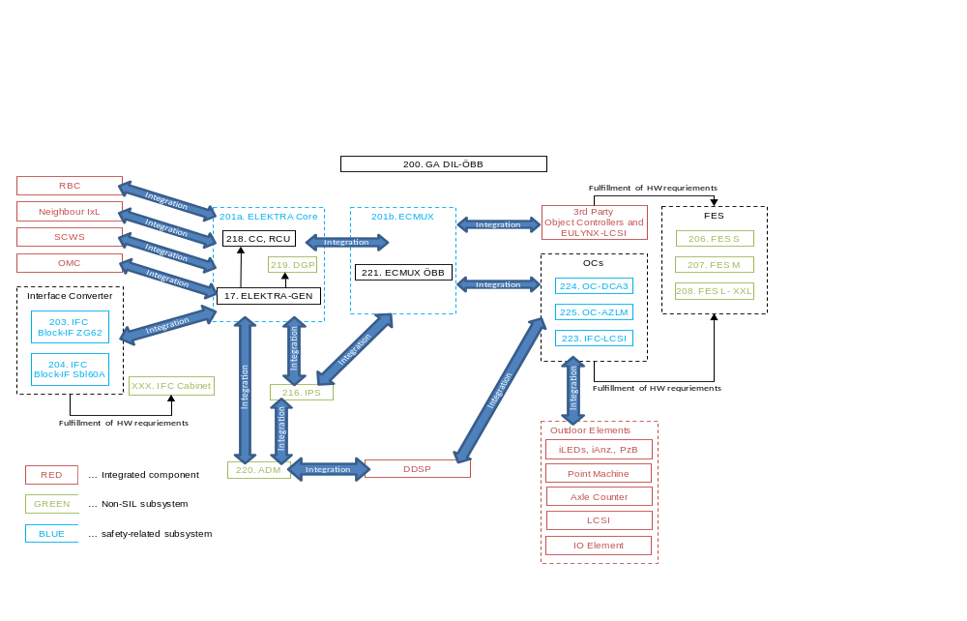
Abbildung 1: Grundlegende Struktur der DFE
Nicht Bestandteil des Projekts DFE sind insbesondere:
- das Digitale Stellwerk bzw. die Virtual Interlocking Komponenten (VIL),
- die Data and Diagnostic Service Platform (DDSP),
- die angeschlossenen Feldelemente (z. B. Weichen, Signale, Achszähler oder Eisenbahnkreuzungssicherungsanlagen),
- kundenseitig bereitgestellte Infrastrukturkomponenten wie Energieversorgung, Netzwerkkomponenten und Übertragungsnetze,
- die sicherheitstechnische Bewertung der Nachbarsubsysteme selbst.
Die Verantwortung des DFE-Projekts umfasst die Spezifikation, Entwicklung, Integration, Verifikation und Validierung der DFE-Subsysteme sowie die Bewertung der Integrationsvoraussetzungen und Schnittstellenbedingungen für deren sichere Einbindung in die DFE-Architektur. Für externe Teilsysteme, die durch Lieferorganisationen oder externe Lieferanten bereitgestellt werden, beschränkt sich die Verantwortung des DFE-Projekts auf die Bewertung der Integration sowie die Berücksichtigung der jeweiligen Safety Related Application Conditions (SRACs).
Lieferumfang und Verantwortlichkeiten
Innerhalb der DFE-Gesamtarchitektur werden sowohl projektspezifisch entwickelte Komponenten als auch durch andere Hitachi-Rail-Organisationen bereitgestellte Subsysteme integriert.
Folgende Teilsysteme werden als eigenständige Produkte durch andere Organisationseinheiten entwickelt und bereitgestellt:
- IFC-LCSI (Mission Embedded)
- DCA3 Object Controller (Hitachi Rail Spanien)
- AzLM Train Detection System / Axle Counter System (Hitachi Rail Deutschland)
Die Sicherheitsnachweise der Lieferantensysteme bilden eine wesentliche Grundlage für die Bewertung ihrer Integration innerhalb der DFE-Architektur. Für die FES-Varianten werden Konfigurations- und Integrationsnachweise geführt, welche die Erfüllung der Hardware-, Infrastruktur- und Integrationsanforderungen für die vorgesehenen Systemkonfigurationen dokumentieren.
Die Verantwortung des DFE-Projekts umfasst insbesondere:
- Spezifikation der System- und Schnittstellenanforderungen,
- Bewertung der Schnittstellen,
- Berücksichtigung und Weitergabe relevanter Safety Related Application Conditions (SRACs),
- Nachweis der Erfüllung der Hardware-, Infrastruktur- und Integrationsanforderungen der DFE-Subsysteme (in Abbildung 1 dargestellt durch Fullfillment of HW-Requirments),
- Sub-Systemverifikation und Sub-Systemvalidierung,
- Erstellung der einzelnen Sub-System Sicherheitsnachweise.
Die detaillierte Zuordnung der Sicherheitsnachweise innerhalb der DFE-Sicherheitsarchitektur wird in Kapitel 3.5 beschrieben.

Teilsysteme

Object Controller (OC)
Object Controller (OC) stellen die Schnittstelle zwischen den virtuellen Stellwerken und den Feldelementen dar. Physikalisch sind sie in den FES-Schränken montiert.
Es gibt folgende unterstützte Feldelemente:
- Weichen
- Signale
- Generischer I/O - Elemente die nicht in EULYNX spezifiziert sind (zb. Schlüsselsperren)
- Achszähler
- Eisenbahnkreuzungssicherungsanlagen (EKSA)

Object Controller Weiche
Das EULYNX‑Teilsystem Weiche wird zur Steuerung und Überwachung elektrisch fernbedienter Weichen und Gleissperren eingesetzt. Der Object Controller (OC) Weiche wandelt Steuerbefehle von der DIL‑CU in Stellbefehle um und überträgt diese an die Weiche, überwacht die Lage und bewertet alle von der Weiche gelieferten Informationen. Die Informationen werden anschließend an die DIL‑CU und das DDSP weitergeleitet.
Das Weichen‑Teilsystem besteht aus einem Weichen Object Controller, der die Logik des Teilsystems enthält, sowie der Weiche (Weichenantrieb, Weichenumstellung, Weichenverschluss und Weichenüberwachungssysteme).
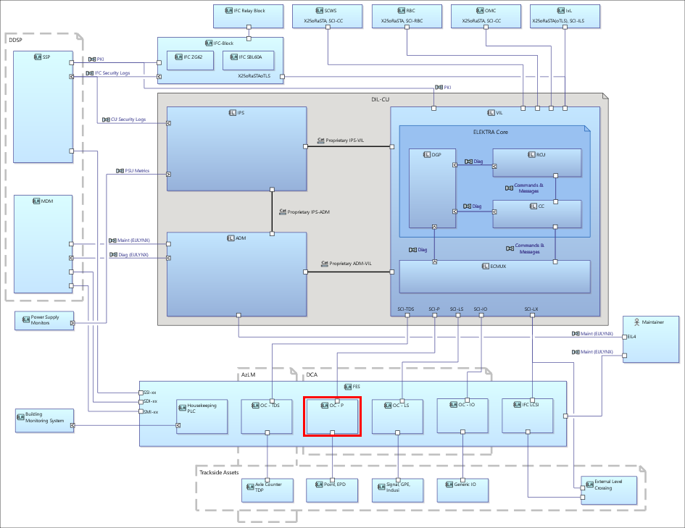
Abbildung 2: Object Controller Weiche

Object Controller Signal
Das EULYNX‑Teilsystem Light Signal wird zur Steuerung und Überwachung elektrisch fernbedienter Signalmasten sowie der Induktiven Zugsicherung (GPE) eingesetzt. Der Object Controller (OC) LS wandelt Steuerbefehle von der DIL‑CU in Stellbefehle um und überträgt diese an das Lichtsignal, überwacht die Zustände und bewertet alle vom Lichtsignal gelieferten Informationen.
Die Informationen werden anschließend an die DIL‑CU und das DDSP weitergeleitet. Das LS‑Teilsystem besteht aus einem Object Controller, der die Logik des Teilsystems enthält, sowie den Teilsystemkomponenten (Lichtsignale, Induktive Zugsicherungsmagnete, GPE, Geschwindigkeitsanzeiger und die Ablauflampe).
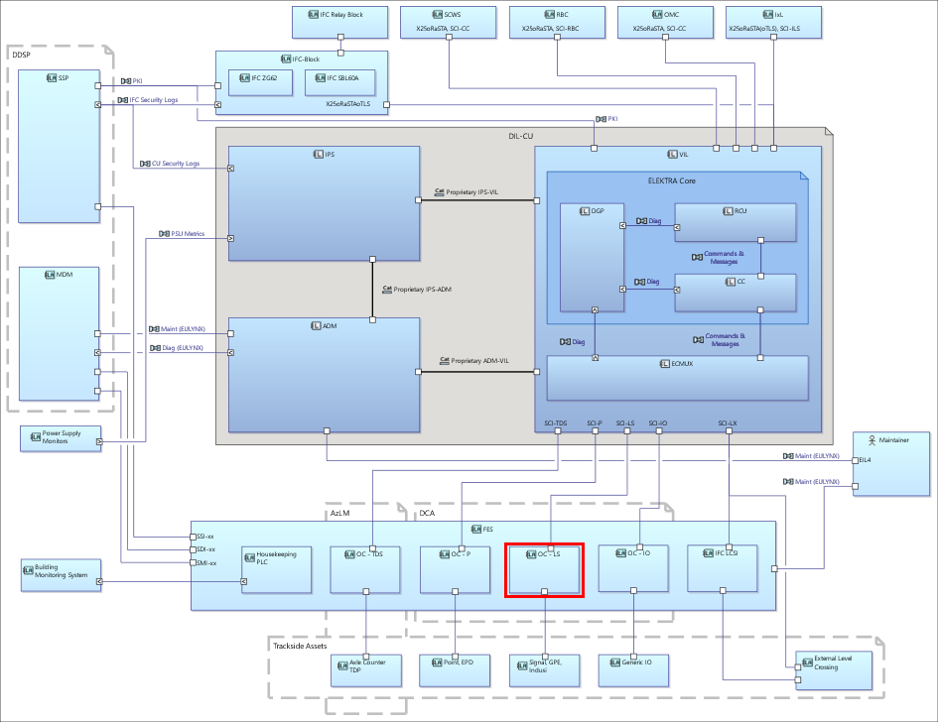
Abbildung 3: Object Controller Signal

Object Controller Generischer I/O
Das EULYNX‑Teilsystem Generic I/O wird zur Steuerung und Überwachung verschiedener elektrisch fernbedienter Feldelemente eingesetzt, wie beispielsweise:
- Schlüsselsperren (Bahnhof und Strecke)
- Nahbedienung
- Ablauflampe
- Universalelement
- zusätzliche kundenspezifische Einrichtungen
Der Object Controller (OC) Generic I/O wandelt Steuerbefehle von der DIL‑CU in Stellbefehle um und überträgt diese an die oben genannten Feldelemente, überwacht deren Zustände und bewertet alle von den Feldelementen gelieferten Informationen. Die Informationen werden anschließend an die DIL‑CU und das DDSP weitergeleitet.
Das Teilsystem besteht aus einem Generic I/O Object Controller und kann für sichere/unsichere Ein- und Ausgänge konfiguriert werden. Die Logik für die aufgeführten Feldelemente ist im VIL/ECMUX implementiert.
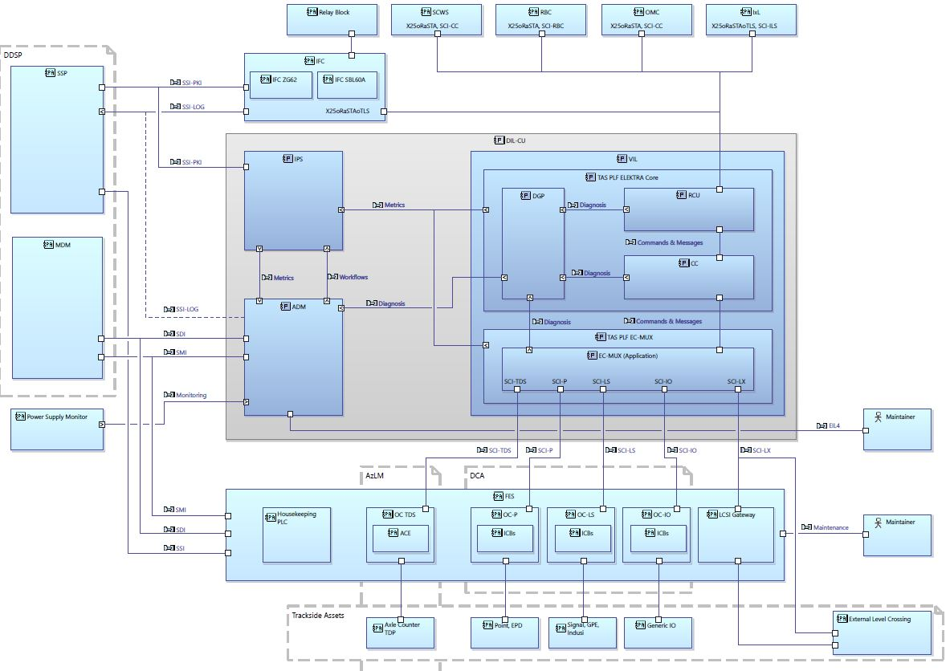
Abbildung 4: Object Controller Generischer I/O

Object Controller Achszähler
Das EULYNX-Teilsystem TDS wird zur Auswertung von freien bzw. belegten Gleisabschnitten eingesetzt. Der Object Controller (OC) TDS wandelt Steuerbefehle von der DIL-CU in Stellbefehle um und überträgt diese an das TDS; die Zustandsinformationen des TDS werden anschließend an die DIL-CU und das DDSP weitergeleitet.
Das Teilsystem besteht aus dem AzLM-System, welches die Logik des Teilsystems bereitstellt, sowie den Detektionspunkten.
Abbildung 5: Object Controller Achszähler

Object Controller EKSA
Das IFC-LCSI wird innerhalb der DFE-Architektur als Object Controller für Eisenbahnkreuzungssicherungsanlagen (EKSA) eingesetzt. Das IFC-LCSI wandelt Steuerbefehle der DIL-CU in parallele Schnittstellenbefehle um und überträgt diese an die EKSA, überwacht die Zustände der EKSA und leitet diese an die DIL-CU oder das DDSP-System weiter. Zusätzlich kann auf Anfrage eine VLSA (Verkehrslichtsignalanlage) angesteuert werden.
Die rote Markierung kennzeichnet die Komponente IFC-LCSI, welche die parallele Schnittstelle von Bahnübergangssicherungsanlagen (EKSA) in EULYNX-konforme Schnittstellen für die Digital Interlocking Central Unit (DIL-CU) umsetzt. Das IFC-LCSI wird für solche EKSAs eingesetzt, die derzeit noch keine EULYNX-konformen Schnittstellen bereitstellen.
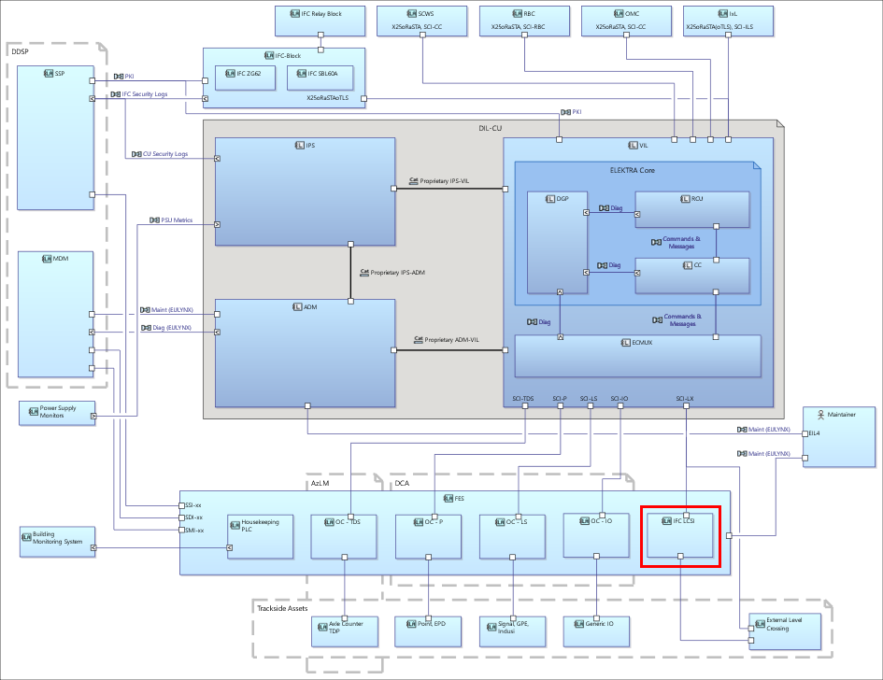
Abbildung 6: Object Controller EKSA

Field Element Stations (FES)
Field Element Stations (FES) stellen die periphere Infrastruktur bereit, die für den Betrieb der Object Controller (OC) sowie für die Datenanbindung an die DIL‑CU und das DDSP erforderlich ist. Abhängig von der Anzahl der zu integrierenden Object Controller sind FES‑Einheiten in unterschiedlichen Größen verfügbar.
Die Stromversorgung der FES erfolgt über eine vom Kunden bereitgestellte Stromversorgungseinheit. Die für den Betrieb erforderlichen internen Spannungen werden durch innerhalb der FES installierte Stromversorgungsmodule erzeugt.
Die für die Integration in das kundenseitige Glasfasernetz erforderlichen Netzwerkkomponenten werden ebenfalls vom Kunden bereitgestellt und sind innerhalb der FES zu installieren.
Die Field Element Stations führen keine eigenständigen Sicherheitsfunktionen aus, sondern stellen die Infrastruktur für den Betrieb und die Integration der DFE-Subsysteme bereit.

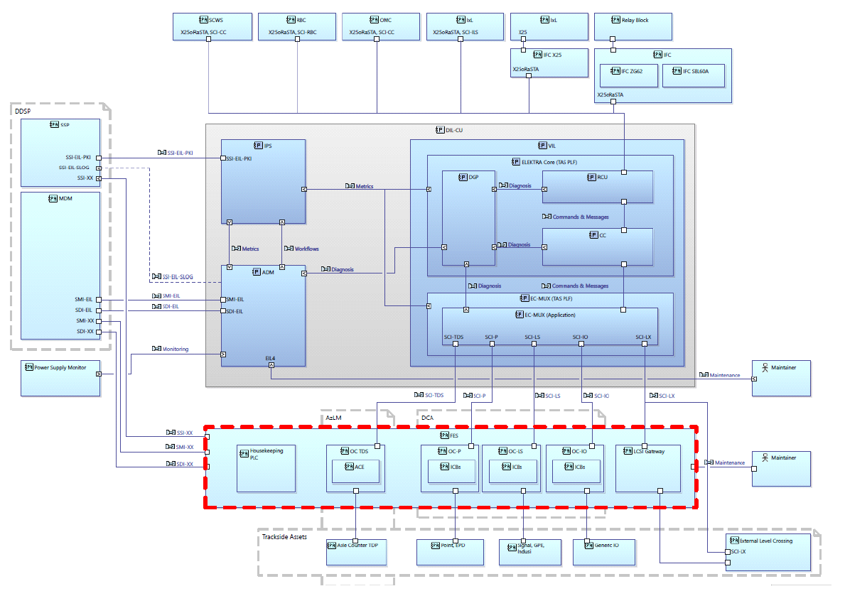
Abbildung 7: Teilsystem FES

Interface Converter
Interface Converter (IFC) dienen zur Anbindung von Bestandssystemen und Nachbarsystemen an die Architektur des Digitalen Stellwerks. Innerhalb des DFE-Projekts werden die Interface Converter IFC‑ZG62 und IFC‑Sbl60A bereitgestellt. Die Interface Converter befinden sich in eigenen Schaltschränken.
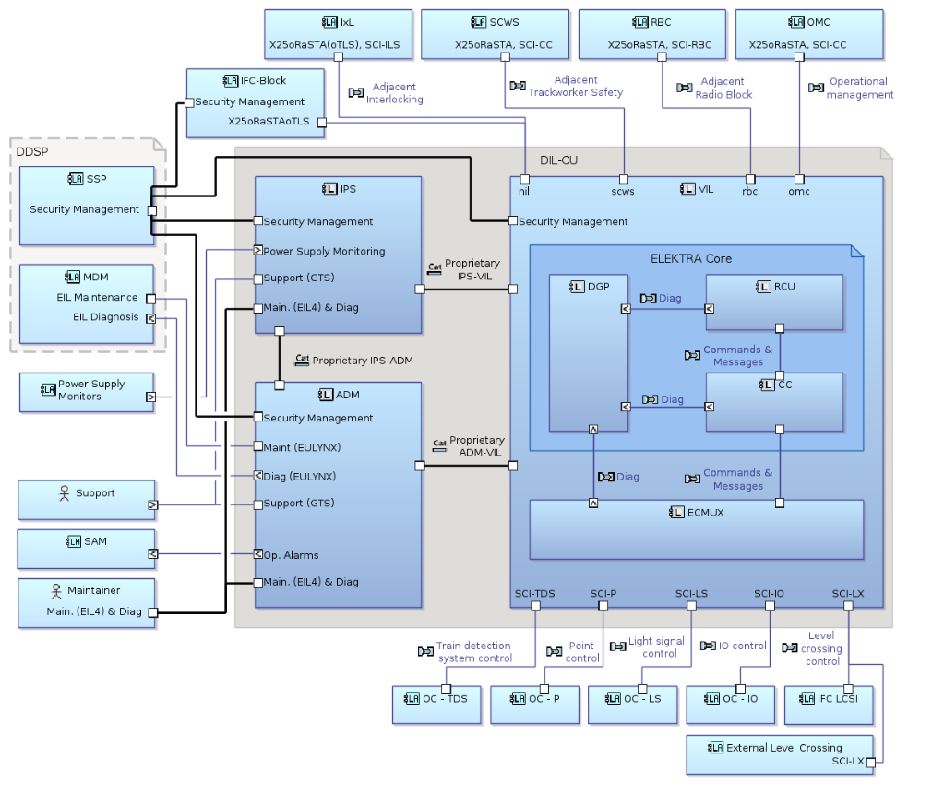
Abbildung 8: Teilsystem Interface Converter

Kommunikation zwischen den Komponenten
Die DFE-Architektur umfasst Schnittstellen zwischen den DFE-Subsystemen, zu übergeordneten Stellwerkssystemen sowie zu angeschlossenen Feldsystemen. Die Schnittstellen bilden eine wesentliche Grundlage für die sichere Integration der DFE-Subsysteme und sind daher im Rahmen der jeweiligen Sicherheitsnachweise und Integrationsbewertungen zu betrachten.
Grundsätzlich werden folgende Arten von Schnittstellen unterschieden:
- Kommunikationsschnittstellen zwischen den DFE-Subsystemen und übergeordneten Stellwerkssystemen,
- Integrationsschnittstellen innerhalb der DFE-Architektur,
- Schnittstellen zwischen sicherheitsrelevanten DFE-Subsystemen und den zugehörigen Feldsystemen bzw. Feldobjekten.
Relevante Schnittstellen innerhalb der DFE-Architektur sind insbesondere:
- Object Controller (OC) – ECMUX,
- Object Controller (OC) – Data and Diagnostic Service Platform (DDSP),
- Object Controller (OC) – zugeordnete Feldsysteme und Feldobjekte,
- Field Element Station (FES) – Object Controller (OC),
- Interface Converter (IFC) – Virtual Interlocking (VIL),
- Interface Converter (IFC) – angebundene Nachbarsysteme.
Für die durch Lieferorganisationen bereitgestellten Systeme sind die Schnittstellen zu den angeschlossenen Feldsystemen und Feldobjekten Bestandteil der jeweiligen Supplier Safety Cases und der zugehörigen Lieferantennachweise. Die zugehörigen Sicherheitsannahmen, Anforderungen und Randbedingungen werden durch die jeweiligen Lieferorganisationen nachgewiesen und dokumentiert.
Die standardisierten Kommunikationsschnittstellen basieren, soweit anwendbar, auf den Spezifikationen von EULYNX. Für die konkrete Umsetzung der DFE-Architektur können darüber hinaus projektspezifische Schnittstellenbeschreibungen, Integrationsanforderungen sowie Hardware- und Infrastrukturvoraussetzungen erforderlich sein.
Die detaillierte Beschreibung der einzelnen Schnittstellen erfolgt in den zugehörigen Schnittstellenspezifikationen, Interface Control Documents (ICD) sowie Integrationsdokumenten. Diese Dokumente definieren insbesondere:
- die funktionalen Anforderungen,
- die technischen Randbedingungen,
- die Integrationsvoraussetzungen,
- die relevanten Hardware-, Infrastruktur- und Umgebungsanforderungen,
- die unterstützten Konfigurationsvarianten,
- sowie die jeweiligen Sicherheitsannahmen und Safety Related Application Conditions (SRACs).
Für durch Lieferorganisationen bereitgestellte Systeme erfolgt die Beschreibung der Schnittstellen zu den angeschlossenen Feldobjekten im jeweiligen Supplier Safety Case sowie in den zugehörigen Schnittstellenspezifikationen. Die zugehörigen Sicherheitsannahmen, Anforderungen und Randbedingungen sind Bestandteil der jeweiligen Lieferantennachweise.
Die Schnittstellenbeschreibungen bilden gemeinsam mit den zugehörigen Sicherheitsnachweisen die Grundlage für die Integrationsbewertungen innerhalb der DFE-Architektur. Die Ergebnisse dieser Bewertungen werden zur Definition und Bewertung zulässiger Konfigurationsvarianten innerhalb der Generic Application Digital Interlocking (GA DIL-ÖBB) verwendet.

Zuverlässigkeitskonzept
Die DFE-Lösung ist als verteiltes feldseitiges System konzipiert. Das Zuverlässigkeitskonzept basiert auf modularen Komponenten, standardisierten Schnittstellen sowie einer konsequenten Trennung der einzelnen Funktionen. Ziel ist es, die Auswirkungen von Fehlern auf den jeweils betroffenen Anlagenteil zu begrenzen und einen wartungsfreundlichen Betrieb zu ermöglichen.
Die Architektur der DFE folgt dem Grundsatz, dass Ausfälle einzelner Komponenten möglichst lokal begrenzt bleiben. Ein Ausfall eines DFE-Subsystems darf nicht zu einer Beeinträchtigung unabhängiger DFE-Subsysteme führen. Hierzu werden die verschiedenen Funktionen auf getrennte Object Controller und Interface Converter verteilt und über definierte Schnittstellen miteinander verbunden.
Die Field Element Stations (FES) stellen die physische Infrastruktur für den Betrieb der DFE-Komponenten bereit. Durch den modularen Aufbau können Komponenten ausgetauscht oder erweitert werden, ohne grundlegende Änderungen an der Gesamtarchitektur durchführen zu müssen. Die verschiedenen Baugrößen der FES ermöglichen eine an den jeweiligen Anwendungsfall angepasste Skalierung.
Die Kommunikation zwischen den DFE-Komponenten erfolgt über standardisierte digitale Schnittstellen. Kommunikationsverbindungen werden permanent überwacht. Fehler in der Kommunikation werden erkannt und führen zu definierten Fehlerreaktionen der betroffenen Teilsysteme.
Die im Rahmen von Intercompany Orders bzw. durch externe Lieferanten bereitgestellten Subsysteme OC-DCA3, OC-AzLM und IFC-LCSI verfügen über eigenständige Entwicklungs-, Verifikations- und Nachweisprozesse. Die zugehörigen Zuverlässigkeits- und Sicherheitsnachweise werden durch die jeweiligen Lieferorganisationen bereitgestellt und als Eingangsdokumente für die DFE-Integrationsbewertungen verwendet.
Die detaillierten Zuverlässigkeitskennwerte, Verfügbarkeitsziele und Nachweise werden im RAM Plan sowie in den zugehörigen Sicherheits- und Zuverlässigkeitsnachweisen der einzelnen Subsysteme spezifiziert.

Struktur der Sicherheitsnachweise
Die Sicherheitsnachweisführung für die DFE-Subsysteme basiert auf den im „Safety Plan, Generic Application Digital Interlocking“, [SP EL], festgelegten Grundsätzen. Abbildung 1 zeigt die grundlegende Struktur der DFE-Architektur und die Beziehungen zwischen den einzelnen DFE-Subsystemen. Die nachfolgende Abbildung zeigt detailiert die Struktur der Sicherheitsnachweise für die Interface Converter.
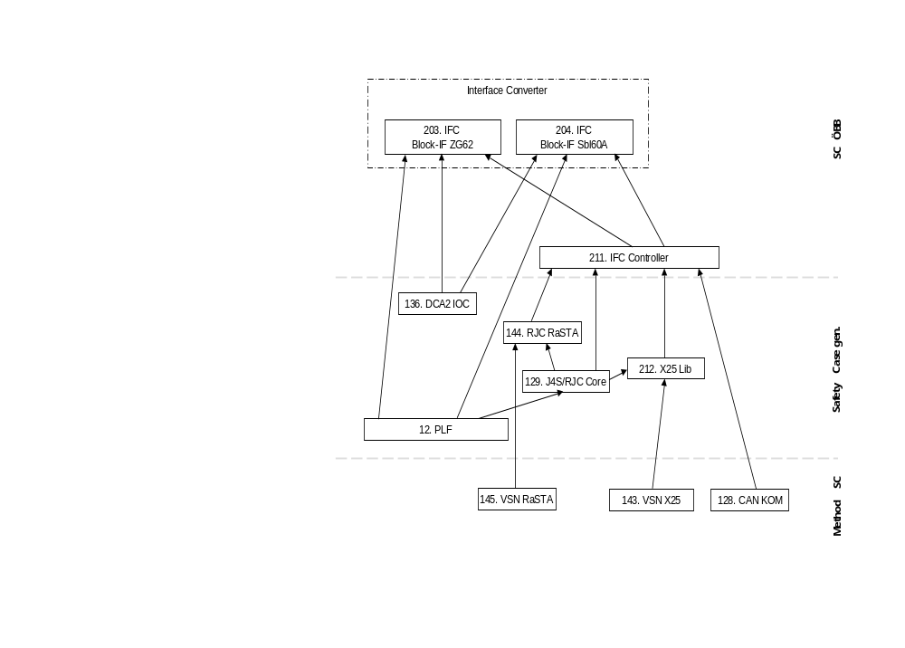
Abbildung 9: Sicherheitsnachweisstruktur der Interface Converter
Für die sicherheitsrelevanten DFE-Subsysteme werden eigenständige Sicherheitsnachweise erstellt oder durch die jeweiligen Lieferorganisationen bereitgestellt.
Dies betrifft insbesondere:

• 203 – IFC-ZG62
• 204 – IFC-Sbl60A
• 223 – IFC-LCSI
• 224 – OC-DCA3
• 225 – OC-AzLM
Diese Safety Cases bilden die Grundlage für die Sicherheitsnachweisführung innerhalb des DFE-Projekts.
Für die DFE-Subsysteme IFC-LCSI (223), OC-DCA3 (224) und OC-AzLM (225) werden Sicherheitsnachweise durch die jeweiligen Lieferorganisationen bereitgestellt. Hierzu werden insbesondere Safety Case, Hazard Log, SRAC-Dokumente sowie unabhängige Gutachten erwartet. Die Verantwortung für die Produktsicherheit dieser Systeme verbleibt bei den jeweiligen Lieferanten.
Die Field Element Stations FES-S (206), FES-M (207) und FES-L-XXL (208) stellen die für den Betrieb der DFE-Subsysteme erforderliche Infrastruktur bereit. Für die FES-Varianten werden Nachweise geführt, welche die Erfüllung der Hardware-, Infrastruktur- und Integrationsanforderungen der vorgesehenen Systemkonfigurationen dokumentieren.
Ergänzend zu den Sicherheitsnachweisen der einzelnen DFE-Subsysteme werden Integrationsbewertungen durchgeführt. Dabei werden insbesondere Schnittstellen, Safety Related Application Conditions (SRACs), Lieferantennachweise sowie die Ergebnisse aus Integrations-, Verifikations- und Qualifikationstests berücksichtigt. Die Ergebnisse dieser Bewertungen bilden die Grundlage für die Freigabe der zulässigen Konfigurationsvarianten innerhalb von GA DIL-ÖBB.
Paket 200 (GA DIL-ÖBB) enthält keine eigenständige Sicherheitsargumentation. Es dient der Zusammenfassung der freigegebenen Konfigurationsvarianten und dokumentiert die zulässigen Kombinationen von DFE-Subsystemen, Hardwareständen, Softwareständen, Lieferantennachweisen sowie den zugehörigen Safety Cases.

Sicherheitsziel
Die Sicherheitsziele der DFE-Subsysteme werden aus den übergeordneten Sicherheitszielen der Generic Application Digital Interlocking (GA DIL) abgeleitet.
Für die sicherheitsrelevanten DFE-Subsysteme sind die zugewiesenen Sicherheitsanforderungen im Rahmen der jeweiligen Sicherheitsnachweise nachzuweisen. Die sicherheitsrelevanten Funktionen der DFE-Subsysteme werden entsprechend den Anforderungen der Generic Application Digital Interlocking (GA DIL) entwickelt und nachgewiesen.
Im Safety Concept [SC DIL] und Safety Plan der Generic Application Digital Interlocking (GA DIL) [SP DIL] wird als übergeordnetes Sicherheitsziel eine System Hazard Rate von kleiner 10^-9/h definiert. Die DFE-Subsysteme tragen durch die Erfüllung ihrer zugewiesenen Sicherheitsanforderungen zur Erreichung dieses Gesamtziels bei.
Die aus der Generic Application Digital Interlocking abgeleiteten Gefährdungsraten sind in Tabelle X dargestellt.
Tabelle 4 Zugewiesene Gefährdungsraten
Subsystem | Vorgegebene Gefährdungsrate
OCs | 2 * 10⁻¹⁰ h⁻¹
Interface Converter (Interface Converter) | 2 * 10⁻¹⁰ h⁻¹
Die detaillierte Zuordnung der Sicherheitsanforderungen innerhalb der jeweiligen Subsysteme erfolgt in den zugehörigen Safety Cases, Hazard Logs und Sicherheitsanforderungsspezifikationen.
Für die Field Element Stations (206, 207, 208) werden keine eigenständigen Sicherheitsziele hinsichtlich der Sicherheitsintegrität definiert. Die FES stellen die für den Betrieb der DFE-Subsysteme erforderliche Infrastruktur bereit. Für die FES sind die zugehörigen Hardware-, Infrastruktur-, Integrations- und Umgebungsanforderungen nachzuweisen und einzuhalten.

Risikoevaluierung
Die Risikoevaluierung für die Generic Application Digital Interlocking (GA DIL) ist im übergeordneten Safety Concept [SC DIL] beschrieben. Die den DFE-Subsystemen zugewiesenen Sicherheitsziele und Sicherheitsanforderungen werden aus den dort definierten Gefährdungen, Gefährdungsraten und Sicherheitszielen abgeleitet.
Für die einzelnen DFE-Subsysteme sind Hazard Logs zu erstellen und über den gesamten Lebenszyklus zu pflegen. Die Identifikation, Bewertung und Beherrschung subsystemspezifischer Gefährdungen erfolgt im Rahmen der jeweiligen Sicherheitsnachweise.

Sicherer Zustand
Die Definition des sicheren Zustands erfolgt für jedes DFE-Subsystem im jeweiligen Sicherheitsnachweis. Die dort beschriebenen Sicherheitsreaktionen müssen sicherstellen, dass die übergeordneten Sicherheitsziele der Generic Application Digital Interlocking eingehalten werden.
Die allgemeinen Grundsätze zur Definition sicherer Zustände sind im Safety Concept der Generic Application Digital Interlocking, [SC DIL] beschrieben.

Grundlagen der Sicherheitsnachweisführung
Die Grundlagen der Sicherheitsnachweisführung für die DFE-Subsysteme basieren auf den im Safety Concept der Generic Application Digital Interlocking (GA DIL), [SC DIL] beschriebenen Sicherheitsprinzipien und Nachweisstrategien.
Die Sicherheitsnachweise für die DFE-Subsysteme werden unter Anwendung der Anforderungen der [EN 50126-2], [EN 50129], [EN 50716] und [EN 50159] erbracht. Die konkrete Auswahl und Umsetzung der jeweils anzuwendenden Methoden und Techniken erfolgt in den zugehörigen Sicherheitsnachweisen der einzelnen DFE-Subsysteme.
Die Sicherheitsnachweisführung des technischen Projekts DFE basiert auf folgenden Grundsätzen:
- Verwendung eigenständiger Sicherheitsnachweise für sicherheitsrelevante DFE-Subsysteme,
- Wiederverwendung bereits vorhandener Sicherheitsnachweise qualifizierter Komponenten und Systeme,
- Berücksichtigung von Safety Related Application Conditions (SRACs),
- Bewertung der Integrationsvoraussetzungen und Schnittstellenbedingungen,
- Durchführung von Verifikations-, Validierungs- und Integrationsaktivitäten,
- Nachweis der sicheren Integration der DFE-Subsysteme innerhalb der DFE-Architektur.
Für durch Lieferorganisationen bereitgestellte DFE-Subsysteme werden die jeweiligen Lieferantennachweise als Grundlage verwendet. Hierzu gehören insbesondere Safety Cases, Hazard Logs, Safety Related Application Conditions (SRACs), unabhängige Gutachten sowie weitere sicherheitsrelevante Nachweisdokumente.
Die sicherheitsrelevanten Feldschnittstellen der Lieferantensysteme werden im Rahmen der jeweiligen Supplier Safety Cases betrachtet. Das technische Projekt DFE bewertet die sichere Integration der DFE-Subsysteme innerhalb der DFE-Architektur sowie die Einhaltung der hierfür erforderlichen Integrations-, Hardware- und Infrastrukturanforderungen.
Die detaillierte Umsetzung der Sicherheitsmaßnahmen sowie die zugehörigen Sicherheitsargumentationen werden in den Sicherheitsnachweisen der jeweiligen DFE-Subsysteme beschrieben.

Grundlagen der SW Sicherheit
Die allgemeinen Grundsätze der Software-Sicherheit sind im Safety Concept der Generic Application Digital Interlocking (GA DIL), [SC DIL], beschrieben und werden für das technische Projekt DFE entsprechend angewendet.
Die Software-Sicherheit der DFE-Subsysteme wird im Rahmen der jeweiligen Sicherheitsnachweise betrachtet. Hierzu werden die für das jeweilige DFE-Subsystem relevanten Anforderungen der [EN 50716] angewendet.
Für die durch Lieferorganisationen bereitgestellten DFE-Subsysteme IFC-LCSI, OC-DCA3 und OC-AzLM erfolgt der Nachweis der Software-Sicherheit durch die jeweiligen Supplier Safety Cases sowie die zugehörigen Sicherheitsnachweise. Die Verantwortung für die Entwicklung und den Nachweis der Software-Sicherheit dieser Systeme verbleibt bei den jeweiligen Lieferorganisationen.
Für die durch das DFE-Projekt entwickelten Interface Converter IFC-ZG62 und IFC-Sbl60A erfolgt die Softwareentwicklung und die zugehörige Sicherheitsnachweisführung im Rahmen der jeweiligen Subsystem-Sicherheitsnachweise. Die Software der Interface Converter stellt die Umsetzung der jeweiligen Bestandsschnittstellen in die Architektur des Digitalen Stellwerks sicher. Hierzu gehören insbesondere die Verarbeitung und Umsetzung von Schnittstellenprotokollen, die Überwachung der Kommunikationsbeziehungen sowie die Bereitstellung der für die angebundenen Nachbarsysteme erforderlichen Funktionen.
Die Softwareentwicklung erfolgt entsprechend den Anforderungen der [EN 50716]. Die zugehörigen Sicherheitsmaßnahmen, Verifikationsaktivitäten und Nachweise werden in den jeweiligen Subsystem-Sicherheitsnachweisen beschrieben. Die eingesetzten Softwarestände sowie deren Kompatibilität mit den angebundenen Bestandssystemen werden im Rahmen der Integrationsbewertungen berücksichtigt.

Das technische Projekt DFE bewertet die Eignung der bereitgestellten Sicherheitsnachweise für den vorgesehenen Anwendungsfall sowie die sichere Integration der jeweiligen Softwarestände innerhalb der DFE-Architektur.
Die im Rahmen des DFE-Projekts betrachteten Softwarestände, Konfigurationen und Systemkombinationen müssen miteinander kompatibel sein und die Voraussetzungen der jeweiligen Sicherheitsnachweise erfüllen. Die Bewertung erfolgt im Rahmen der Integrationsbewertungen sowie der Definition zulässiger Konfigurationsvarianten.

Grundlagen der HW Sicherheit
Die allgemeinen Grundsätze der Hardware-Sicherheit sind im Safety Concept der Generic Application Digital Interlocking (GA DIL), [SC DIL], beschrieben und werden für das technische Projekt DFE entsprechend angewendet.
Die Hardware-Sicherheit der DFE-Subsysteme wird im Rahmen der jeweiligen Sicherheitsnachweise betrachtet. Hierzu werden die für das jeweilige DFE-Subsystem relevanten Anforderungen der [EN 50129] angewendet.
Für die durch Lieferorganisationen bereitgestellten DFE-Subsysteme IFC-LCSI, OC-DCA3 und OC-AzLM erfolgt der Nachweis der Hardware-Sicherheit durch die jeweiligen Supplier Safety Cases sowie die zugehörigen Sicherheitsnachweise. Die Verantwortung für die Entwicklung und den Nachweis der Hardware-Sicherheit dieser Systeme verbleibt bei den jeweiligen Lieferorganisationen.
Für die durch das DFE-Projekt entwickelten Interface Converter IFC-ZG62 und IFC-Sbl60A erfolgt die Bewertung und Sicherheitsnachweisführung der Hardware im Rahmen der jeweiligen Subsystem-Sicherheitsnachweise. Die hierbei angewendeten Hardwarearchitekturen, Sicherheitsmaßnahmen und Fehlererkennungsverfahren werden entsprechend den Anforderungen der [EN 50129] ausgewählt und begründet.
Die Field Element Stations (FES) stellen die für den Betrieb der DFE-Subsysteme erforderliche Infrastruktur bereit. Sie führen keine eigenständigen Sicherheitsfunktionen aus. Für die FES sind die Einhaltung der Hardware-, Infrastruktur-, Umwelt- und Integrationsanforderungen der integrierten DFE-Subsysteme nachzuweisen.
Das technische Projekt DFE bewertet die Eignung der bereitgestellten Hardware-Nachweise für den vorgesehenen Anwendungsfall sowie die sichere Integration der jeweiligen DFE-Subsysteme innerhalb der DFE-Architektur. Die Bewertung erfolgt im Rahmen der Integrationsbewertungen sowie der Definition zulässiger Konfigurationsvarianten.

„fail-safety“ durch mindestens zwei Betrachtungseinheiten (en: composite fail-safety)
Die allgemeinen Grundsätze des Composite-Fail-Safety-Prinzips sind im Safety Concept der Generic Application Digital Interlocking (GA DIL), [SC DIL], beschrieben und werden für das technische Projekt DFE entsprechend angewendet.
Bei diesem Sicherheitsprinzip wird eine sicherheitsrelevante Funktion durch mindestens zwei voneinander unabhängige Betrachtungseinheiten realisiert. Durch den Vergleich oder die gegenseitige Überwachung der Ergebnisse können Fehler erkannt werden, bevor sie zu einer Gefährdung führen.
Im technischen Projekt DFE kann dieses Prinzip insbesondere bei sicherheitsrelevanten DFE-Subsystemen angewendet werden, deren Sicherheitsnachweise auf redundanten oder diversitären Architekturen basieren. Die konkrete Umsetzung erfolgt innerhalb der jeweiligen DFE-Subsysteme und wird in den zugehörigen Safety Cases beschrieben.
Für die durch Lieferorganisationen bereitgestellten DFE-Subsysteme IFC-LCSI, OC-DCA3 und OC-AzLM erfolgt die Beschreibung und Begründung der verwendeten Sicherheitsarchitektur im jeweiligen Supplier Safety Case.
Für die durch das DFE-Projekt entwickelten Interface Converter IFC-ZG62 und IFC-Sbl60A erfolgt die Auswahl und Begründung der angewendeten Hardware- und Softwarearchitekturen im jeweiligen Subsystem-Sicherheitsnachweis.

„fail-safety“ durch sicherheitsgerichtete Ausfallreaktion (en: reactive fail-safety)
Die allgemeinen Grundsätze des Reactive-Fail-Safety-Prinzips sind im Safety Concept der Generic Application Digital Interlocking (GA DIL), [SC DIL], beschrieben und werden für das technische Projekt DFE entsprechend angewendet.
Bei diesem Sicherheitsprinzip wird eine sicherheitsrelevante Funktion durch eine einzelne Betrachtungseinheit realisiert. Fehler werden durch geeignete Überwachungs-, Diagnose- oder Selbsttestmechanismen erkannt und führen innerhalb einer definierten Zeit zu einer sicherheitsgerichteten Reaktion. Hierdurch wird sichergestellt, dass ein gefährdender Zustand nicht dauerhaft bestehen bleiben kann.
Im technischen Projekt DFE kann dieses Sicherheitsprinzip insbesondere bei sicherheitsrelevanten DFE-Subsystemen angewendet werden, deren Sicherheitsarchitekturen auf Fehlererkennung und anschließender Einleitung definierter Sicherheitsreaktionen basieren.
Für die durch Lieferorganisationen bereitgestellten DFE-Subsysteme IFC-LCSI, OC-DCA3 und OC-AzLM erfolgt die Beschreibung und Begründung der verwendeten Sicherheitsarchitektur im jeweiligen Supplier Safety Case.
Für die durch das DFE-Projekt entwickelten Interface Converter IFC-ZG62 und IFC-Sbl60A erfolgt die Auswahl und Begründung der eingesetzten Fehlererkennungs- und Sicherheitsmechanismen im Rahmen der jeweiligen Subsystem-Sicherheitsnachweise.
Die konkrete Umsetzung der Fehlererkennung, Fehlerbehandlung und sicherheitsgerichteten Ausfallreaktion wird in den jeweiligen Sicherheitsnachweisen der DFE-Subsysteme beschrieben und begründet.

„fail-safety“ durch unverlierbare Eigenschaften (en: inherent fail-safety)
Die allgemeinen Grundsätze des Inherent-Fail-Safety-Prinzips sind im Safety Concept der Generic Application Digital Interlocking (GA DIL), [SC DIL], beschrieben und werden für das technische Projekt DFE entsprechend angewendet.
Bei diesem Sicherheitsprinzip wird die Sicherheit durch konstruktive, physikalische oder systembedingte Eigenschaften einer Betrachtungseinheit erreicht. Durch diese unverlierbaren Eigenschaften können bestimmte Fehlerzustände entweder nicht auftreten oder keine gefährdenden Auswirkungen verursachen.
Im technischen Projekt DFE kann dieses Sicherheitsprinzip beispielsweise durch konstruktive Maßnahmen, definierte Systemgrenzen, hardwareseitige Trennungen oder durch die Verwendung qualifizierter Komponenten und Systeme umgesetzt werden.
Für die durch Lieferorganisationen bereitgestellten DFE-Subsysteme IFC-LCSI, OC-DCA3 und OC-AzLM erfolgt die Beschreibung und Begründung der angewendeten Inherent-Fail-Safety-Maßnahmen im jeweiligen Supplier Safety Case.
Für die durch das DFE-Projekt entwickelten Interface Converter IFC-ZG62 und IFC-Sbl60A werden die angewendeten konstruktiven Sicherheitsmaßnahmen und die zugehörigen Sicherheitsargumentationen in den jeweiligen Subsystem-Sicherheitsnachweisen dokumentiert.
Die konkrete Auswahl und Anwendung dieses Sicherheitsprinzips erfolgt in Abhängigkeit von der jeweiligen Architektur und den Anforderungen des betrachteten DFE-Subsystems.

HW Tests
Die allgemeinen Grundsätze zur Anwendung von Hardware-Tests sind im Safety Concept der Generic Application Digital Interlocking (GA DIL), [SC DIL], beschrieben und werden für das technische Projekt DFE entsprechend angewendet.
Hardware-Tests dienen der Erkennung zufälliger Hardwarefehler sowie der Überprüfung der korrekten Funktion sicherheitsrelevanter Hardwarekomponenten. Hierzu können Anlauftests, zyklische Selbsttests, Überwachungsfunktionen oder andere geeignete Diagnosemechanismen eingesetzt werden.
Für die durch Lieferorganisationen bereitgestellten DFE-Subsysteme IFC-LCSI, OC-DCA3 und OC-AzLM erfolgt die Auswahl, Umsetzung und Begründung der eingesetzten Hardware-Testmechanismen im jeweiligen Supplier Safety Case sowie den zugehörigen Sicherheitsnachweisen.
Für die durch das DFE-Projekt entwickelten Interface Converter IFC-ZG62 und IFC-Sbl60A werden die eingesetzten Hardware-Testmechanismen im Rahmen der jeweiligen Subsystem-Sicherheitsnachweise beschrieben und begründet. Hierbei werden die Anforderungen der [EN 50129] hinsichtlich Fehlererkennung und Fehlerbeherrschung berücksichtigt.
Werden durch Hardware-Tests Fehler erkannt, sind geeignete Maßnahmen zur Fehlerbehandlung und zur Einleitung sicherheitsgerichteter Reaktionen vorzusehen. Die konkrete Umsetzung der Hardware-Tests sowie die zugehörigen Sicherheitsargumentationen werden in den Sicherheitsnachweisen der jeweiligen DFE-Subsysteme beschrieben.

Unabhängige Elemente
Die allgemeinen Grundsätze zur Verwendung unabhängiger Elemente sind im Safety Concept der Generic Application Digital Interlocking (GA DIL), [SC DIL], beschrieben und werden für das technische Projekt DFE entsprechend angewendet.
Die Verwendung unabhängiger Elemente dient der Vermeidung gemeinsamer Fehlerursachen sowie der Begrenzung der Auswirkungen einzelner Fehler. Die erforderliche Unabhängigkeit kann durch konstruktive, funktionale, elektrische, räumliche oder organisatorische Maßnahmen erreicht werden.
Für die durch Lieferorganisationen bereitgestellten DFE-Subsysteme IFC-LCSI, OC-DCA3 und OC-AzLM erfolgt die Beschreibung und Begründung der eingesetzten Maßnahmen zur Gewährleistung der Unabhängigkeit im jeweiligen Supplier Safety Case sowie den zugehörigen Sicherheitsnachweisen.
Für die durch das DFE-Projekt entwickelten Interface Converter IFC-ZG62 und IFC-Sbl60A werden die angewendeten Maßnahmen zur Gewährleistung der Unabhängigkeit im Rahmen der jeweiligen Subsystem-Sicherheitsnachweise beschrieben und begründet.
Bei der Integration der DFE-Subsysteme sind mögliche gegenseitige Beeinflussungen sowie gemeinsame Fehlerursachen zu berücksichtigen. Dies betrifft insbesondere Kommunikationsschnittstellen, Energieversorgung, Infrastrukturkomponenten sowie weitere Integrationsschnittstellen innerhalb der DFE-Architektur.
Die konkrete Umsetzung der Anforderungen an die Unabhängigkeit sowie die zugehörigen Sicherheitsargumentationen werden in den Sicherheitsnachweisen der jeweiligen DFE-Subsysteme beschrieben.

Grundlagen der Sicherheit der Kommunikationsverbindungen
Die allgemeinen Grundsätze zur Sicherheit von Kommunikationsverbindungen sind im Safety Concept der Generic Application Digital Interlocking (GA DIL), [SC DIL], beschrieben und werden für das technische Projekt DFE entsprechend angewendet.
Die Kommunikation zwischen den DFE-Subsystemen sowie zwischen den DFE-Subsystemen und übergeordneten Stellwerkssystemen erfolgt über definierte Kommunikationsschnittstellen. Die Anforderungen an die Kommunikationssicherheit werden entsprechend den Anforderungen der [EN 50159] festgelegt.
Für die durch Lieferorganisationen bereitgestellten DFE-Subsysteme IFC-LCSI, OC-DCA3 und OC-AzLM erfolgt die Auswahl, Umsetzung und Begründung der eingesetzten Kommunikationsmechanismen im jeweiligen Supplier Safety Case sowie den zugehörigen Sicherheitsnachweisen.
Für die durch das DFE-Projekt entwickelten Interface Converter IFC-ZG62 und IFC-Sbl60A werden die eingesetzten Kommunikationsmechanismen und die zugehörigen Sicherheitsmaßnahmen im Rahmen der jeweiligen Subsystem-Sicherheitsnachweise beschrieben und begründet.
Die eingesetzten Kommunikationsverfahren müssen sicherstellen, dass Fehler der Datenübertragung erkannt werden und nicht zu gefährdenden Zuständen führen können. Hierzu können geeignete Maßnahmen wie Fehlererkennung, Sequenzüberwachung, Zeitüberwachung, Authentifizierung oder Plausibilitätsprüfungen eingesetzt werden.
Für die Integration der DFE-Subsysteme sind neben den Kommunikationsschnittstellen auch die zugehörigen Integrationsvoraussetzungen, Hardwareanforderungen, Infrastrukturbedingungen sowie die jeweiligen Safety Related Application Conditions (SRACs) zu berücksichtigen. Die Bewertung dieser Anforderungen erfolgt im Rahmen der Integrationsbewertungen.
Die konkrete Umsetzung der Kommunikationssicherheit sowie die zugehörigen Sicherheitsargumentationen werden in den Sicherheitsnachweisen der jeweiligen DFE-Subsysteme beschrieben.

Grundlagen für den Einsatz von bereits vorhandener Komponenten
Die allgemeinen Grundsätze zur Wiederverwendung bereits vorhandener Software, Hardware und Sicherheitsnachweise sind im Safety Concept der Generic Application Digital Interlocking (GA DIL), [SC DIL], beschrieben und werden für das technische Projekt DFE entsprechend angewendet.

Für die DFE-Subsysteme können bereits vorhandene Hardware-, Software- oder Systemkomponenten eingesetzt werden, sofern deren Eignung für den vorgesehenen Anwendungsfall nachgewiesen wird. Die Wiederverwendung erfolgt unter Berücksichtigung der Anforderungen der [EN 50129]] und [EN 50716] sowie der projektspezifischen Anforderungen des technischen Projekts DFE.

Soweit für wiederverwendete Komponenten bereits Sicherheitsnachweise vorliegen, können diese als Eingangsdokumente für die jeweiligen Subsystem-Sicherheitsnachweise verwendet werden. Hierzu gehören insbesondere:

- Safety Cases,
- Hazard Logs,
- Technical Safety Reports,
- Safety Related Application Conditions (SRACs),
- unabhängige Gutachten,
- sowie weitere sicherheitsrelevante Nachweisdokumente.

Für die durch Lieferorganisationen bereitgestellten DFE-Subsysteme IFC-LCSI, OC-DCA3 und OC-AzLM bilden die jeweiligen Lieferantennachweise die Grundlage der Sicherheitsnachweisführung. Die Verantwortung für Entwicklung, Verifikation, Validierung und Produktsicherheitsnachweis verbleibt bei den jeweiligen Lieferorganisationen.

Für die durch das DFE-Projekt entwickelten Interface Converter IFC-ZG62 und IFC-Sbl60A können bereits vorhandene Hardware-, Software- und Plattformnachweise als Grundlage verwendet werden. Die Eignung der jeweiligen Komponenten und Nachweise für den vorgesehenen Einsatzzweck ist im Rahmen der jeweiligen Subsystem-Sicherheitsnachweise zu bewerten und nachzuweisen.

Werden qualifizierte Basissysteme oder wiederverwendbare Produkte mit eigenständigen Sicherheitsnachweisen eingesetzt, sind die zugehörigen Voraussetzungen, Einschränkungen und Safety Related Application Conditions zu berücksichtigen und einzuhalten.

Die Wiederverwendung vorhandener Hardware, Software und Sicherheitsnachweise entbindet nicht von der Verpflichtung, die sichere Integration der jeweiligen DFE-Subsysteme innerhalb der DFE-Architektur nachzuweisen. Die Bewertung erfolgt im Rahmen der Integrationsbewertungen sowie der Definition zulässiger Konfigurationsvarianten.

Grundlagen für den Einsatz von Tools
Die allgemeinen Grundsätze für den Einsatz von Tools sind im Safety Concept der Generic Application Digital Interlocking (GA DIL), [SC DIL], beschrieben und werden für das technische Projekt DFE entsprechend angewendet.
Für die Entwicklung, Verifikation, Validierung und Sicherheitsnachweisführung der DFE-Subsysteme werden Werkzeuge (Tools) eingesetzt. Soweit diese Werkzeuge sicherheitsrelevante Aktivitäten unterstützen oder deren Ergebnisse Einfluss auf die Sicherheitsnachweisführung haben können, sind die Anforderungen der [EN 50716] zu berücksichtigen.

Für die durch Lieferorganisationen bereitgestellten DFE-Subsysteme IFC-LCSI, OC-DCA3 und OC-AzLM erfolgt die Bewertung der eingesetzten Tools im Rahmen der jeweiligen Supplier-Prozesse und Sicherheitsnachweise.
Für die durch das DFE-Projekt entwickelten Interface Converter IFC-ZG62 und IFC-Sbl60A erfolgt die Bewertung, Klassifizierung und gegebenenfalls Qualifizierung der eingesetzten Tools entsprechend den geltenden Projektprozessen und den Anforderungen der [EN 50716].
Die Einstufung und Behandlung der innerhalb des DFE-Projekts eingesetzten Tools erfolgt gemäß dem Dokument Tool Classification [TOOL_CLASS]. Die dort festgelegten Verfahren dienen der Bewertung des Einflusses von Toolfehlern auf Entwicklung, Verifikation, Validierung und Sicherheitsnachweisführung sowie der Festlegung der erforderlichen Maßnahmen zur Beherrschung möglicher Toolfehler.
Die Auswahl und Behandlung der eingesetzten Tools erfolgt unter Berücksichtigung ihres Einflusses auf die Entwicklung, Verifikation, Validierung und Sicherheitsnachweisführung der jeweiligen DFE-Subsysteme.
Die detaillierte Bewertung und Behandlung der eingesetzten Tools erfolgt im Rahmen der jeweiligen Entwicklungs-, Verifikations- und Sicherheitsnachweise der DFE-Subsysteme.

Sicherheitsrelevante Tools für elektronische Systeme
Die allgemeinen Grundsätze für den Einsatz sicherheitsrelevanter Tools sind im Safety Concept der Generic Application Digital Interlocking (GA DIL), [SC DIL], beschrieben und werden für das technische Projekt DFE entsprechend angewendet.

Sicherheitsrelevante Tools sind Werkzeuge, deren Ergebnisse Einfluss auf die Entwicklung, Verifikation, Validierung oder Sicherheitsnachweisführung eines DFE-Subsystems haben können. Hierzu zählen insbesondere Werkzeuge zur Entwicklung, Konfiguration, Codegenerierung, Prüfung, Verifikation oder Dokumentation sicherheitsrelevanter Funktionen.

Für die durch Lieferorganisationen bereitgestellten DFE-Subsysteme IFC-LCSI, OC-DCA3 und OC-AzLM erfolgt die Bewertung und Behandlung der eingesetzten Tools im Rahmen der jeweiligen Supplier-Prozesse und Sicherheitsnachweise.

Für die durch das DFE-Projekt entwickelten Interface Converter IFC-ZG62 und IFC-Sbl60A werden die eingesetzten Tools entsprechend den Anforderungen der [EN 50716] bewertet und behandelt.

Die Einstufung und Behandlung der im technischen Projekt DFE eingesetzten Tools erfolgt gemäß dem Dokument Tool Classification [TOOL_CLASS]. Die dort definierten Verfahren dienen der Bewertung möglicher Auswirkungen von Toolfehlern sowie der Festlegung geeigneter Maßnahmen zur Beherrschung identifizierter Risiken.

Die konkrete Auswahl, Bewertung und Behandlung der eingesetzten Tools wird in den jeweiligen Entwicklungs-, Verifikations- und Sicherheitsnachweisen der DFE-Subsysteme dokumentiert.

Tool-Klassifizierung und Begründung für Software-Tools
Die allgemeinen Grundsätze zur Klassifizierung von Software-Tools sind im Safety Concept der Generic Application Digital Interlocking (GA DIL), [SC DIL], beschrieben und werden für das technische Projekt DFE entsprechend angewendet.

Software-Tools, die bei der Entwicklung, Verifikation, Validierung oder Sicherheitsnachweisführung der DFE-Subsysteme eingesetzt werden, sind hinsichtlich ihres möglichen Einflusses auf die Sicherheit des jeweiligen DFE-Subsystems zu bewerten.

Die Klassifizierung der eingesetzten Software-Tools erfolgt gemäß dem Dokument Tool Classification [TOOL_CLASS]. Dabei werden insbesondere die möglichen Auswirkungen von Toolfehlern auf Entwicklungs- und Verifikationsaktivitäten sowie die Möglichkeiten zur Erkennung solcher Fehler betrachtet.
Für die durch Lieferorganisationen bereitgestellten DFE-Subsysteme IFC-LCSI, OC-DCA3 und OC-AzLM erfolgt die Tool-Klassifizierung im Rahmen der jeweiligen Supplier-Prozesse und Sicherheitsnachweise.
Für die durch das DFE-Projekt entwickelten Interface Converter IFC-ZG62 und IFC-Sbl60A wird die Tool-Klassifizierung entsprechend den Anforderungen der [EN 50716] und den Vorgaben der Tool Classification [TOOL_CLASS] durchgeführt.

Abhängig von der jeweiligen Tool-Klassifizierung werden geeignete Maßnahmen zur Beherrschung möglicher Toolfehler festgelegt. Hierzu können insbesondere ergänzende Verifikationsmaßnahmen, organisatorische Maßnahmen, Tool-Qualifizierungen oder andere geeignete Nachweise gehören.
Die Ergebnisse der Tool-Klassifizierung sowie die Begründung der eingesetzten Maßnahmen werden in den jeweiligen Entwicklungs-, Verifikations- und Sicherheitsnachweisen der DFE-Subsysteme dokumentiert.

Grundlagen der Sicherheit der Projektierung und Verifikation von Anwendungsdaten
Die allgemeinen Grundsätze zur Projektierung und Verifikation von Anwendungsdaten sind im Safety Concept Generic Application Digital Interlocking [SC DIL] beschrieben und werden für das technische Projekt DFE entsprechend angewendet.
Anwendungsdaten umfassen alle projekt- und anwendungsspezifischen Daten, Parameter und Konfigurationen, welche das Verhalten eines DFE-Subsystems beeinflussen oder festlegen. Hierzu gehören insbesondere Konfigurationsdaten, Schnittstellenparameter sowie projektspezifische Zuordnungen von Feldsystemen und DFE-Subsystemen.
Zwischen generischen Komponenten und projektspezifischen Anwendungsdaten ist eine eindeutige Trennung sicherzustellen. Änderungen an Anwendungsdaten dürfen die Integrität der zugrunde liegenden Software, Hardware oder Sicherheitsnachweise nicht beeinträchtigen.
Für die durch Lieferorganisationen bereitgestellten DFE-Subsysteme IFC-LCSI, OC-DCA3 und OC-AzLM erfolgt die Projektierung und Verifikation von Anwendungsdaten gemäß den jeweiligen Lieferantenprozessen und den zugehörigen Sicherheitsnachweisen. Die Verantwortung für die Nachweisführung verbleibt bei den jeweiligen Lieferorganisationen.
Für die durch das DFE-Projekt entwickelten Interface Converter IFC-ZG62 und IFC-Sbl60A erfolgt die Erstellung, Verifikation und Freigabe der Anwendungsdaten entsprechend den geltenden Projektprozessen sowie den Anforderungen der [EN 50716].
Für Anwendungsdaten sind geeignete Verfahren zur Erstellung, Verifikation, Freigabe und Konfigurationsverwaltung anzuwenden. Die Verfahren müssen sicherstellen, dass fehlerhafte, unvollständige oder inkonsistente Anwendungsdaten erkannt werden und nicht zu einer Gefährdung des sicheren Betriebs führen können.
Die Verifikation der Anwendungsdaten erfolgt unter Berücksichtigung der jeweiligen Sicherheitsanforderungen, Schnittstellenbedingungen, Safety Related Application Conditions (SRACs) sowie der vorgesehenen Systemkonfigurationen.
Die Ergebnisse der Projektierung und Verifikation von Anwendungsdaten bilden eine Grundlage für die Integrationsbewertungen sowie die Definition zulässiger Konfigurationsvarianten innerhalb der DFE-Architektur und der Generic Application Digital Interlocking (GA DIL-ÖBB)

Grundlagen für die Integration von Systemen
Die allgemeinen Grundsätze für die Integration von Systemen sind im Safety Concept der Generic Application Digital Interlocking (GA DIL), [SC DIL], beschrieben und werden für das technische Projekt DFE entsprechend angewendet.
Die DFE-Architektur besteht aus mehreren DFE-Subsystemen sowie extern bereitgestellten Systemen, welche gemeinsam die für den Betrieb der Generic Application Digital Interlocking (GA DIL) erforderlichen Funktionen bereitstellen. Die sichere Integration dieser Systeme stellt einen wesentlichen Bestandteil der Sicherheitsnachweisführung dar.
Grundlage der Integration sind die jeweiligen Sicherheitsnachweise der DFE-Subsysteme, die zugehörigen Hazard Logs, Safety Related Application Conditions (SRACs), Schnittstellenspezifikationen sowie die bereitgestellten Lieferantennachweise.
Für die durch Lieferorganisationen bereitgestellten DFE-Subsysteme IFC-LCSI, OC-DCA3 und OC-AzLM erfolgt die Nachweisführung der Produktsicherheit durch die jeweiligen Supplier Safety Cases. Die Verantwortung für Entwicklung, Verifikation, Validierung und Produktsicherheitsnachweis verbleibt bei den jeweiligen Lieferorganisationen.
Die Verantwortung des technischen Projekts DFE umfasst die Bewertung der Integrationsvoraussetzungen sowie den Nachweis der sicheren Integration der DFE-Subsysteme innerhalb der DFE-Architektur. Hierzu gehören insbesondere:
- die Bewertung von Schnittstellen zwischen den DFE-Subsystemen,
- die Berücksichtigung der jeweiligen Sicherheitsannahmen und SRACs,
- die Bewertung der Hardware-, Infrastruktur- und Umgebungsanforderungen,
- die Bewertung der Kommunikations- und Integrationsschnittstellen,
- sowie die Durchführung von Integrations-, Verifikations- und Qualifikationsaktivitäten.
Die Field Element Stations (FES) stellen die für den Betrieb der DFE-Subsysteme erforderliche Infrastruktur bereit. Im Rahmen der Integration ist nachzuweisen, dass die Hardware-, Infrastruktur- und Umgebungsanforderungen der jeweiligen DFE-Subsysteme erfüllt werden. Diese Integrationsbeziehungen sind in Abbildung 1 durch die Beziehungen „Fulfillment of HW Requirements“ dargestellt.
Die Ergebnisse der Integrationsbewertungen bilden gemeinsam mit den Sicherheitsnachweisen der DFE-Subsysteme und den Lieferantennachweisen die Grundlage für die Definition und Bewertung zulässiger Konfigurationsvarianten innerhalb der DFE-Architektur sowie der Generic Application Digital Interlocking (GA DIL-ÖBB).

Beherrschung von Gefährdungen
Die allgemeinen Grundsätze zur Beherrschung von Gefährdungen sind im Safety Concept der Generic Application Digital Interlocking (GA DIL), [SC DIL], beschrieben und werden für das technische Projekt DFE entsprechend angewendet.
Die Beherrschung von Gefährdungen erfolgt grundsätzlich auf der Ebene desjenigen DFE-Subsystems, in welchem die jeweilige Gefährdung entsteht oder erkannt werden kann. Die zugehörigen Sicherheitsmaßnahmen und Sicherheitsnachweise werden im jeweiligen Sicherheitsnachweis des betroffenen DFE-Subsystems beschrieben.
Für die durch Lieferorganisationen bereitgestellten DFE-Subsysteme IFC-LCSI, OC-DCA3 und OC-AzLM erfolgt die Identifikation, Bewertung und Beherrschung von Gefährdungen im Rahmen der jeweiligen Supplier Safety Cases, Hazard Logs und zugehörigen Sicherheitsnachweise. Die Verantwortung für die Beherrschung produktspezifischer Gefährdungen verbleibt bei den jeweiligen Lieferorganisationen.
Für die durch das DFE-Projekt entwickelten Interface Converter IFC-ZG62 und IFC-Sbl60A erfolgt die Identifikation, Bewertung und Beherrschung von Gefährdungen im Rahmen der jeweiligen Subsystem-Sicherheitsnachweise. Die eingesetzten Sicherheitsmaßnahmen werden entsprechend den Anforderungen der [EN 50129] und [EN 50716] ausgewählt und begründet.
Zusätzlich sind Gefährdungen zu betrachten, die sich aus der Integration mehrerer DFE-Subsysteme oder aus deren Schnittstellen ergeben können. Hierzu gehören insbesondere:
- fehlerhafte Schnittstellenimplementierungen,
- nicht erfüllte Hardware-, Infrastruktur- oder Umgebungsanforderungen,
- inkonsistente Konfigurationen,
- nicht berücksichtigte Sicherheitsannahmen,
- nicht erfüllte Safety Related Application Conditions (SRACs),
- sowie Wechselwirkungen zwischen mehreren DFE-Subsystemen.
Die Bewertung dieser Gefährdungen erfolgt im Rahmen der Integrationsbewertungen. Die hierfür erforderlichen Integrationsvoraussetzungen sowie die Nachweise zur Erfüllung der Hardware- und Infrastrukturanforderungen werden innerhalb des technischen Projekts DFE erbracht.
Die Field Element Stations (FES) führen keine eigenständigen Sicherheitsfunktionen aus. Ihre Rolle bei der Beherrschung von Gefährdungen besteht in der Bereitstellung einer geeigneten Infrastruktur für die DFE-Subsysteme. Hierzu sind die Anforderungen der integrierten DFE-Subsysteme an Energieversorgung, Infrastruktur, Umweltbedingungen und Integration einzuhalten.
Die Ergebnisse der Gefährdungsanalysen, Sicherheitsnachweise und Integrationsbewertungen bilden die Grundlage für die Definition und Bewertung zulässiger Konfigurationsvarianten innerhalb der DFE-Architektur und der Generic Application Digital Interlocking (GA DIL-ÖBB).

SICHERHEITSSTRATEGIE
Die Sicherheitsstrategie des DFE-Projekts beschreibt die grundlegenden Prinzipien zur Erreichung der in Kapitel 3.6 definierten Sicherheitsziele. Sie legt fest, wie die Sicherheitsanforderungen auf die einzelnen DFE-Subsysteme angewendet, nachgewiesen und durch geeignete organisatorische und technische Maßnahmen umgesetzt werden.
Die Sicherheitsnachweisführung basiert auf eigenständigen Sicherheitsnachweisen für die DFE-Subsysteme sowie auf der Wiederverwendung vorhandener Sicherheitsnachweise für qualifizierte Komponenten und zugelieferte Systeme. Die jeweiligen Sicherheitsnachweise beschreiben die Sicherheitsfunktionen, Sicherheitsanforderungen, Sicherheitsmaßnahmen und Nachweise der betrachteten DFE-Subsysteme.
Für zugelieferte Systeme werden die durch die jeweiligen Lieferorganisationen bereitgestellten Sicherheitsnachweise als Grundlage verwendet. Hierzu gehören insbesondere Safety Cases, Hazard Logs, Safety Related Application Conditions (SRACs) sowie unabhängige Gutachten. Die Verantwortung für die Produktsicherheit dieser Systeme verbleibt bei den jeweiligen Lieferorganisationen.
Die sichere Integration der DFE-Subsysteme erfolgt unter Berücksichtigung der jeweiligen Systemgrenzen, Schnittstellen, Sicherheitsannahmen und SRACs. Hierzu werden Integrationsbewertungen, Verifikationsaktivitäten sowie Integrations- und Systemtests durchgeführt.
Die Ergebnisse der Sicherheitsnachweise, Lieferantennachweise und Integrationsbewertungen bilden die Grundlage für die Definition und Bewertung zulässiger Konfigurationsvarianten innerhalb der Generic Application Digital Interlocking (GA DIL). Die Zusammenführung dieser Informationen erfolgt auf Ebene der Generic Application Digital Interlocking (GA DIL-ÖBB) und dient als Grundlage für die Bewertung und Freigabe der jeweiligen Systemkonfigurationen.

Allgemeine Sicherheitsstrategie
Die Sicherheitsstrategie des DFE-Projekts basiert auf der Anwendung der im Safety Concept der Generic Application Digital Interlocking (GA DIL) beschriebenen Sicherheitsgrundsätze sowie auf den Anforderungen der [EN 50126-2], [EN 50129], [EN 50716] und [EN 50159].
Die Sicherheitsstrategie des DFE-Projekts beruht auf folgenden Grundsätzen:
- Sicherheitsnachweisführung auf Ebene der einzelnen DFE-Subsysteme,
- Wiederverwendung vorhandener qualifizierter Sicherheitsnachweise,
- Berücksichtigung der jeweiligen Safety Related Application Conditions (SRACs),
- Nachweis der sicheren Integration der DFE-Subsysteme innerhalb der DFE-Architektur,
- Berücksichtigung von Hardware-, Infrastruktur- und Umgebungsanforderungen,
- Durchführung von Verifikations-, Validierungs- und Integrationsaktivitäten,
- Definition und Bewertung zulässiger Konfigurationsvarianten.

Für die durch das DFE-Projekt entwickelten Interface Converter IFC-ZG62 und IFC-Sbl60A erfolgt die Auswahl und Begründung der eingesetzten Sicherheitsmaßnahmen auf Grundlage der jeweiligen Systemarchitektur und der zugewiesenen Sicherheitsanforderungen.
Die konkrete Beschreibung der Sicherheitsmechanismen einzelner DFE-Subsysteme erfolgt in den jeweiligen Sicherheitsnachweisen der Subsysteme. Das vorliegende Safety Concept beschreibt die übergeordneten Sicherheitsprinzipien und Sicherheitsstrategien des technischen Projekts DFE.

Sicherheitsstrategie der DFE-Subsysteme
Die Sicherheitsnachweisführung erfolgt grundsätzlich auf Ebene der einzelnen DFE-Subsysteme. Die jeweiligen Sicherheitsnachweise beschreiben die Sicherheitsanforderungen, Sicherheitsmaßnahmen, Verifikations- und Validierungsaktivitäten sowie die zugehörigen Sicherheitsargumentationen.
Für die durch das DFE-Projekt entwickelten Interface Converter IFC-ZG62 und IFC-Sbl60A erfolgt die Sicherheitsnachweisführung im Rahmen der jeweiligen Subsystem-Sicherheitsnachweise. Die Auswahl und Begründung der eingesetzten Sicherheitsmaßnahmen erfolgt auf Grundlage der jeweiligen Systemarchitektur und der zugewiesenen Sicherheitsanforderungen.
Für die durch Lieferorganisationen bereitgestellten DFE-Subsysteme IFC-LCSI, OC-DCA3 und OC-AzLM erfolgt die Entwicklung, Verifikation, Validierung und Sicherheitsnachweisführung durch die jeweiligen Lieferorganisationen. Hierzu werden insbesondere Safety Cases, Hazard Logs, Safety Related Application Conditions (SRACs), unabhängige Gutachten sowie weitere sicherheitsrelevante Nachweisdokumente bereitgestellt.
Die Field Element Stations FES-S, FES-M und FES-L-XXL stellen die für den Betrieb der DFE-Subsysteme erforderliche Infrastruktur bereit. Sie führen keine eigenständigen Sicherheitsfunktionen aus und besitzen keine eigenständigen Anforderungen an die Sicherheitsintegrität. Für die FES werden Nachweise geführt, welche die Erfüllung der Hardware-, Infrastruktur-, Umwelt- und Integrationsanforderungen der integrierten DFE-Subsysteme dokumentieren.

Wiederverwendung vorhandener Sicherheitsnachweise
Die Sicherheitsstrategie des technischen Projekts DFE sieht die Wiederverwendung vorhandener Sicherheitsnachweise vor, sofern deren Eignung für den vorgesehenen Anwendungsfall nachgewiesen werden kann.
Hierzu können Sicherheitsnachweise von Hardware- und Softwarekomponenten, qualifizierten Basissystemen, DFE-Subsystemen sowie durch Lieferorganisationen bereitgestellten Systemen verwendet werden.
Für die DFE-Subsysteme IFC-LCSI, OC-DCA3 und OC-AzLM werden die jeweiligen Lieferantennachweise als Grundlage für die Sicherheitsnachweisführung und Integrationsbewertungen herangezogen. Die Verantwortung für die Entwicklung, Verifikation, Validierung und Produktsicherheitsnachweisführung verbleibt bei den jeweiligen Lieferorganisationen.
Werden qualifizierte Basissysteme oder Produkte mit eigenständigen Sicherheitsnachweisen eingesetzt, sind die zugehörigen Voraussetzungen, Einschränkungen und Safety Related Application Conditions (SRACs) zu berücksichtigen. Dies betrifft insbesondere die Verwendung der TAS Platform.
Die Wiederverwendung vorhandener Sicherheitsnachweise entbindet nicht von der Verpflichtung, die sichere Integration der jeweiligen DFE-Subsysteme innerhalb der DFE-Architektur nachzuweisen.

Sicherheitsstrategie für die Systemintegration
Die sichere Integration der DFE-Subsysteme stellt einen wesentlichen Bestandteil der Sicherheitsstrategie des technischen Projekts DFE dar. Ziel der Integrationsstrategie ist der Nachweis, dass die einzelnen DFE-Subsysteme unter Berücksichtigung ihrer jeweiligen Sicherheitsannahmen, Sicherheitsanforderungen und Safety Related Application Conditions (SRACs) gemeinsam betrieben werden können.
Die Integrationsstrategie basiert auf den im Safety Concept der Generic Application Digital Interlocking (GA DIL) beschriebenen Grundsätzen zur Integration von Systemen und wird für das technische Projekt DFE entsprechend angewendet.
Grundlage der Integrationsbewertungen bilden insbesondere:
- die Sicherheitsnachweise der DFE-Subsysteme,
- die Supplier Safety Cases,
- die zugehörigen Hazard Logs,
- die Safety Related Application Conditions (SRACs),
- die Schnittstellenspezifikationen,
- sowie die jeweiligen Hardware-, Infrastruktur- und Umgebungsanforderungen.
Für die durch Lieferorganisationen bereitgestellten DFE-Subsysteme IFC-LCSI, OC-DCA3 und OC-AzLM erfolgt die Nachweisführung der Produktsicherheit durch die jeweiligen Supplier Safety Cases. Die Verantwortung für die Produktsicherheit dieser Systeme verbleibt bei den jeweiligen Lieferorganisationen.
Die Verantwortung des technischen Projekts DFE umfasst die Bewertung der Integrationsvoraussetzungen sowie den Nachweis der sicheren Integration der DFE-Subsysteme innerhalb der DFE-Architektur. Hierzu gehören insbesondere:
- die Bewertung der Schnittstellen zwischen den DFE-Subsystemen,
- die Berücksichtigung der jeweiligen Sicherheitsannahmen und SRACs,
- die Bewertung von Kommunikations- und Integrationsschnittstellen,
- die Bewertung von Hardware-, Infrastruktur- und Umgebungsanforderungen,
- die Durchführung von Integrations-, Verifikations- und Qualifikationsaktivitäten.
Die Field Element Stations (FES) stellen die für den Betrieb der DFE-Subsysteme erforderliche Infrastruktur bereit. Im Rahmen der Integrationsbewertung ist nachzuweisen, dass die Hardware-, Infrastruktur- und Umgebungsanforderungen der integrierten DFE-Subsysteme erfüllt werden. Diese Integrationsbeziehungen sind in Abbildung 1 durch die Beziehungen „Fulfillment of HW Requirements“ dargestellt.
Die Ergebnisse der Integrationsbewertungen dokumentieren die Eignung der betrachteten Systemkombinationen für den vorgesehenen Anwendungsfall. Sie bilden gemeinsam mit den Sicherheitsnachweisen der DFE-Subsysteme und den Lieferantennachweisen die Grundlage für die Definition und Bewertung zulässiger Konfigurationsvarianten innerhalb der DFE-Architektur sowie der Generic Application Digital Interlocking (GA DIL-ÖBB).

Freigabe von Konfigurationsvarianten
Die Generic Application Digital Interlocking (GA DIL-ÖBB) ermöglicht den Einsatz unterschiedlicher Subsysteme, Hardwarestände, Softwarestände sowie zugelieferter Systeme innerhalb einer gemeinsamen Systemarchitektur.
Zur Sicherstellung eines sicheren und nachgewiesenen Betriebs dürfen ausschließlich freigegebene Konfigurationsvarianten verwendet werden. Diese Konfigurationsvarianten basieren auf den jeweils gültigen Sicherheitsnachweisen, Integrationsbewertungen sowie den zugehörigen Randbedingungen und Safety Related Application Conditions (SRACs).
Die Grundlage für die Bewertung einer Konfigurationsvariante bilden insbesondere:
- die Sicherheitsnachweise der beteiligten Subsysteme,
- die zugehörigen Hazard Logs,
- die Safety Related Application Conditions (SRACs),
- die bereitgestellten Lieferantennachweise,
- die Ergebnisse der Integrationsbewertungen,
- die zugehörigen Verifikations- und Validierungsnachweise,
- sowie die jeweiligen Hardware-, Software- und Konfigurationsstände.
Für jede Konfigurationsvariante ist nachzuweisen, dass die beteiligten Subsysteme innerhalb ihrer spezifizierten Einsatzgrenzen betrieben werden können und dass sämtliche Voraussetzungen, Annahmen und Randbedingungen der zugrunde liegenden Sicherheitsnachweise erfüllt werden.
Die Bewertung einer Konfigurationsvariante umfasst insbesondere:
- die Kompatibilität der eingesetzten Hardware- und Softwarestände,
- die Berücksichtigung der jeweiligen SRACs,
- die Einhaltung der definierten Schnittstellen- und Integrationsanforderungen,
- die Gültigkeit der zugrunde liegenden Sicherheitsnachweise,
- die Ergebnisse der Integrations-, Verifikations- und Qualifikationstests,
- sowie die Bewertung der vorgesehenen Systemkombinationen.
Die Ergebnisse der Sicherheitsnachweise und Integrationsbewertungen werden auf Ebene der Generic Application Digital Interlocking (GA DIL-ÖBB) zusammengeführt. Die zulässigen Konfigurationsvarianten sowie die zugehörigen Randbedingungen und Nachweise werden in einer Konfigurationsübersicht bzw. Kompatibilitätsmatrix dokumentiert.
Die Kompatibilitätsmatrix definiert die zulässigen Kombinationen von:
- Subsystemen,
- Hardwareständen,
- Softwareständen,
- Sicherheitsnachweisen,
- Lieferantennachweisen,
- sowie zugehörigen Integrationsbewertungen.
Die dokumentierten Konfigurationsvarianten bilden die Grundlage für die Bewertung und Freigabe der jeweiligen Systemkonfigurationen im vorgesehenen Anwendungsbereich.

ZUSAMMENFASSUNG
Das vorliegende Safety Concept beschreibt die Sicherheitsstrategie des technischen Projekts DFE (Digital Field Elements) als Bestandteil der Generic Application Digital Interlocking (GA DIL).
Die Sicherheitsziele der DFE-Subsysteme werden aus den übergeordneten Sicherheitszielen der GA DIL abgeleitet. Die Umsetzung und der Nachweis der zugewiesenen Sicherheitsanforderungen erfolgen durch eigenständige Sicherheitsnachweise der jeweiligen DFE-Subsysteme sowie durch die Berücksichtigung bereitgestellter Lieferantennachweise.
Die DFE-Architektur umfasst sowohl sicherheitsrelevante DFE-Subsysteme als auch Infrastrukturkomponenten. Die sicherheitsrelevanten Funktionen werden durch die Interface Converter sowie die Object Controller bereitgestellt. Die Field Element Stations (FES) stellen die für den Betrieb der DFE-Subsysteme erforderliche Infrastruktur bereit und werden hinsichtlich ihrer Integrations-, Hardware- und Umgebungsanforderungen betrachtet.
Für die durch Lieferorganisationen bereitgestellten DFE-Subsysteme IFC-LCSI, OC-DCA3 und OC-AzLM werden die jeweiligen Safety Cases, Hazard Logs, Safety Related Application Conditions (SRACs), Gutachten und weitere Sicherheitsnachweise als Grundlage für die Sicherheitsnachweisführung verwendet.
Ein wesentlicher Bestandteil der Sicherheitsstrategie ist die sichere Integration der DFE-Subsysteme innerhalb der DFE-Architektur. Hierzu werden insbesondere Schnittstellenbedingungen, Hardware- und Infrastrukturanforderungen, Sicherheitsannahmen sowie die jeweiligen SRACs berücksichtigt und bewertet. Die hierfür erforderlichen Nachweise werden im Rahmen von Integrationsbewertungen, Verifikationsaktivitäten sowie Integrations- und Qualifikationstests erbracht.
Die Sicherheitsnachweise der DFE-Subsysteme, die Lieferantennachweise sowie die Integrationsbewertungen bilden die Grundlage für die Definition und Bewertung zulässiger Konfigurationsvarianten. Die Zusammenführung dieser Informationen erfolgt auf Ebene der Generic Application Digital Interlocking (GA DIL-ÖBB).
Das technische Projekt DFE stellt damit sicher, dass die betrachteten DFE-Subsysteme unter Einhaltung ihrer Sicherheitsanforderungen und Randbedingungen sicher integriert und innerhalb der Generic Application Digital Interlocking betrieben werden können.

- VORLÄUFIGE GEFÄHRDUNGSANALYSE
OPEN

ENDE DES DOKUMENTS

